ЗВІТ УПРАВЛІННЯ ОСВІТИ

Дошкільна освіта

Розвиток дошкільної освіти залишається одним із пріоритетних напрямів державної політики у галузі освіти.
Рішеннями позачергової сесії 8-го скликання від 22.12.2020 №127-135 до Мукачівської міської ТГ приєднано 9 закладів дошкільної освіти Мукачівського району. У Мукачівській міській ТГ функціонує 42 дошкільні навчальні заклади комунальної форми власності, 1 група в НВК «Горбківська ЗОШ І-ІІ ступенів -ДНЗ» та 1 дошкільний підрозділ навчально-виховного комплексу «Еммануїл» приватної форми власності. Наявна мережа закладів дошкільної освіти відповідає регіональним особливостям, забезпечує потреби громадян в освітніх послугах, враховуючи індивідуальні та національні інтереси, здібності і обдарування дітей. Працюють заклади у яких освітній процес здійснюється: на угорській мові навчання (ДНЗ №17, ЗДО № 4), п'ять груп з англійською мовою навчання: ДНЗ №5 (1 група), ДНЗ №19 (2 групи), ЗДО №10 (2 групи). В ДНЗ №16,20 організовано роботу спеціальних груп для дітей з особливими потребами. На даний час у закладах дошкільної освіти організовано роботу 66 інклюзивних груп, у яких виховується 73 дітей з особливими потребами.
Протягом останніх років спостерігається тенденція збільшення кількості дітей та відповідно кількості груп. Станом на сьогоднішній день у закладах дошкільної освіти Мукачівської міської ТГ працюють 224 групи (з 9, 10,5 та 12 год. перебуванням дітей), у яких виховуються 4243 дітей, що становить: 100% - дітей віком від 3 до 6 років, 99,5% - дітей 5-річного віку. У середньому на 100 місцях виховуються 92 дітей. Черги на зарахування дітей до дошкільних закладів Мукачівської міської ТГ немає.

Загальна середня освіта
Система базової і повної загальної середньої освіти є міцним фундаментом розвитку особистості, який сьогодні забезпечує дитині якісну освіту, а завтра – суспільне життя.
Рішенням виконавчого комітету Мукачівської міської ради від 28.01.2021 №35 внесено зміни до мережі закладів освіти Мукачівської міської ТГ. У 2020-2021 навчальному році в Мукачівській міській ТГ функціонував 31 заклад загальної середньої освіти: 1 заклад загальної середньої освіти І ступеня, 8 закладів загальної середньої освіти І – ІІ ступенів, 10 закладів загальної середньої освіти І – ІІІ ступенів, 3 спеціалізовані школи І-ІІІ ступенів, 1 навчально-виховний комплекс, 6 ліцеїв, 2 гімназії. Також функціонував комунальний заклад - Залужанський міжшкільний навчально-виробничий комбінат Мукачівської міської ради Закарпатської області.
Крім цього на території Мукачівської міської ТГ функціонують три навчальні заклади недержавної форми власності (ліцей ім. Св. Іштвана з профільним навчання інформатики та іноземних мов, приватний навчально-виховний комплекс «Дошкільний навчальний заклад – загальноосвітня школа І-ІІІ ступенів «Еммануїл» та гімназія «Індиго»), два - обласного підпорядкування (Закарпатський обласний ліцей-інтернат з посиленою військовою фізичною підготовкою імені героїв Красного поля та Мукачівська спеціальна загальноосвітня школа-інтернат І-ІІ ступенів).
Наявна мережа навчальних закладів сформована відповідно до освітніх запитів населення і задовольняє освітні потреби громадян Мукачівської міської територіальної громади у здобутті якісної освіти. Всі заклади працюють в єдиному освітньому просторі.
У 2021/2022 н.р. у закладах загальної середньої освіти Мукачівської міської територіальної громади функціонували 575 класів, в яких здобували загальну середню освіту 13765 учнів.

Позашкільна освіта
Системі позашкільної освіти належить важливе місце у створенні додаткових можливостей для самовизначення, саморозвитку, самореалізації
особистості, формування її патріотичних почуттів, моральних рис, соціально-
громадської позиції.
Розвиток здібностей дітей здійснюється на базі різнопрофільних гуртків, секцій, клубів, творчих об’єднань та дитячих громадських організацій, які діють на базі закладів позашкільної освіти та закладів загальної середньої освіти.
У мережі закладів позашкільної освіти змін не відбулося. В місті функціонують 3 заклади позашкільної освіти: МЦПО, МЦДЮТ та СОК ДЮСШ.
У 2021 році формування дитячого контингенту, мережі гуртків та комплектування груп здійснювалось відповідно до робочого навчального плану та з урахуванням інтересів, нахилів дітей і підлітків, побажань їх батьків.
Мукачівський центр дитячої та юнацької творчості – це оновлений заклад позашкільної освіти європейського зразка, який є одним з головних осередків дитячої творчості міста. В 2021 навчальному році в 92 гуртках МЦДЮТ займалося 1400 вихованців.
В 2021 навчальному році в Мукачівському центрі позашкільної освіти працювало 74 гуртки 20 профілів, в яких займались 1096 гуртківців: соціально-реабілітаційного напряму – 14 гуртків (209 гуртківців), еколого-натуралістичного напрямку – 6 гуртків (90 гуртківців), науково-технічного напрямку – 33 гуртки (487 гуртківців), туристсько-краєзнавчого напрямку – 20 гуртків (295 гуртківців), дослідницько-експериментального напрямку – 1 гурток (15 гуртківців).
Мукачівський центр позашкільної освіти є організатором та координатором організаційно-масової роботи серед учнів закладів загальної та середньої освіти Мукачівської ТГ з наступних напрямків:
- еколого-натуралістичного;
- науково-технічного;
-дослідницько-експериментального;
- туристсько-краєзнавчого;
- соціально-реабілітаційного,
- військово-патріотичного.
Мукачівський спортивно-оздоровчий комплекс дитячої юнацької спортивної школи є позашкільним навчальним закладом спортивного профілю.
Спільними зусиллями ми намагаємося залучити до занять спортом якомога більше учнів.
У 2021 н.р. відкрилися два нових відділення з видів спорту, це відділення греко- римської боротьби і настільного тенісу.
В цьому навчальному році в СОК ДЮСШ у 8-ми відділеннях: баскетбол, бокс, велоспорт, гімнастика художня, греко- римська боротьба, легка атлетика, настільний теніс та пауерліфтинг - займається 467 учнів в 50 групах і працює 20 тренерів-викладачів: на відділені баскетболу - 5 груп - 56 учнів; відділені боксу -5 груп - 42 учнів; відділені велоспорту -3 групи - 20 учнів; відділені гімнастики художньої – 5 груп – 50 учнів; відділені легкої атлетики – 15 груп - 119 учнів; відділені пауерліфтингу - 3 групи - 24 учнів
Мукачівська міська комунальна установа «Інклюзивно-ресурсний центр»
З метою забезпечення права дітей з особливими освітніми потребами на здобуття дошкільної та загальної середньої освіти, надання психолого-педагогічних, корекційно-розвиткових послуг та забезпечення їх системного кваліфікованого супроводу створено Мукачівську міську комунальну установу «Інклюзивно-ресурсний центр». Юридична адреса – м. Мукачево, вул. Василя Стуса, 3.
У 2021 році до ІРЦ подано 435 заяв щодо проведення комплексної психолого-педагогічної оцінки розвитку дитини та отримання послуг фахівців ІРЦ, з них:
- 99 дітей дошкільного віку,
- 70 дітей отримали висновки про повторну комплексну оцінку розвитку дитини.
Для всіх дітей з особливими освітніми потребами, чиї батьки звернулися до ІРЦ було проведено комплексне обстеження, сформовано висновки, розроблені програми розвитку та надані рекомендації . За результатами комплексної оцінки та заявами батьків біля 200 дітей з ООП навчаються в інклюзивних класах (групах). З метою надання якісних корекційно-розвиткових послуг укладено цивільно -правові угоди із профільними спеціалістами. 38 дітей з ООП , які не отримують корекційно-розвиткові послуги в навчальних закладах або здобувають освіту вдома займаються з фахівцями на базі ІРЦ .

Культурно-мистецький напрямок
Основні завдання закладів культури і мистецтв Мукачівської міської територіальної громади полягають у забезпеченні високоякісних культурних послуг для всіх верств населення, збереження та поширення соціокультурного простору, здобутків культури, сприянні розвитку самодіяльної художньої творчості мешканців, організація та проведення на високому рівні культурно-мистецьких та загальнодержавних масових заходів.
Культурно-дозвіллєві та інформаційні потреби населення Мукачівської міської територіальної громади забезпечують:
- Палац культури і мистецтв та 14 клубних закладів розташованих на території сіл громади;
- Центр культури і відпочинку “Паланок”
- Центр громадськості та національних культур
- Централізована бібліотечна система Мукачівської міської територіальної громади у структурі якої на території міста діють Центральна міська бібліотека ім. О.Духновича та міська бібліотека для дітей, та 14 бібліотек-філій на території сіл громади.
- Мукачівський драматичний театр
- Мукачівський історичний музей.
Мистецьку освіту в Мукачівській міській територіальній громаді забезпечують 3 початкові мистецькі школи:
- Мукачівська дитяча школа мистецтв ім. С. Ф. Мартона;
- Мукачівська дитяча художня школа ім. М. Мункачі;
- Мукачівська хорова школа хлопчиків та юнаків.

Кадрове забезпечення

Освітній процес у Мукачівській міській територіальній громаді забезпечують 1968 педагогічних працівників.
У закладах загальної середньої освіти працює 1272 педагогічних працівників, із них 643 ( 51%) мають вищу кваліфікаційну категорію, 314 (25%) педагогам присвоєно звання «старший учитель», 98 (8%) - звання «вчитель-методист», 5 педагогічним працівникам – «Заслужений вчитель України».
У закладах дошкільної освіти працює 626 працівників, з них 136 (17%) є спеціалістами вищої категорії, 40 ( 6%) працівникам присвоєно звання «вихователь-методист» та 5(1%) - «старший вихователь».
У закладах позашкільної освіти працює 70 працівників, з них двоє - спеціалісти вищої категорії, звання «керівник гуртка – методист» присвоєно 1 працівнику.
У закладах освіти Мукачівській міської ТГ працює 64 практичних психологів, з них – 30 у закладах загальної середньої освіти, 32 - у закладах дошкільної освіти, 2 – у закладах позашкільної освіти, 11 – є спеціалістами вищої категорії, 14 – І категорії, 11 – ІІ категорії, 28 – спеціаліст. У закладах освіти міста працює 5 соціальних педагогів, з яких 1 – спеціаліст вищої категорії, 1 – ІІ категорії, 3– спеціалісти.

За підсумками атестації у 2020 - 2021 навчальному році проатестовано 244 педагогічних працівників. З них на відповідність раніше присвоєній кваліфікаційній категорії «спеціаліст вищої категорії» – 128 педагогів; присвоєння кваліфікаційній категорії «спеціаліст вищої категорії» – 60 педагогів; присвоєння кваліфікаційної категорії «спеціаліст першої категорії» – 1; присвоєння кваліфікаційної категорії «спеціаліст другої категорії» – 5; встановлення 11 тарифного розряду – 1; відповідають посаді, яку займають, - 38.
Атестовано на відповідність раніше присвоєному педагогічному званню «учитель-методист» – 15; присвоєно педагогічне звання «учитель-методист – 5; відповідають раніше присвоєному педагогічному званню «старший вчитель» – 45; присвоєно педагогічне звання «старший вчитель» – 22; відповідають раніше присвоєному званню «вихователь-методист» – 10; присвоєно педагогічне звання «вихователь-методист» – 1; присвоєно звання «практичний психолог-методист» – 1; присвоєно звання «старший вихователь» – 2.

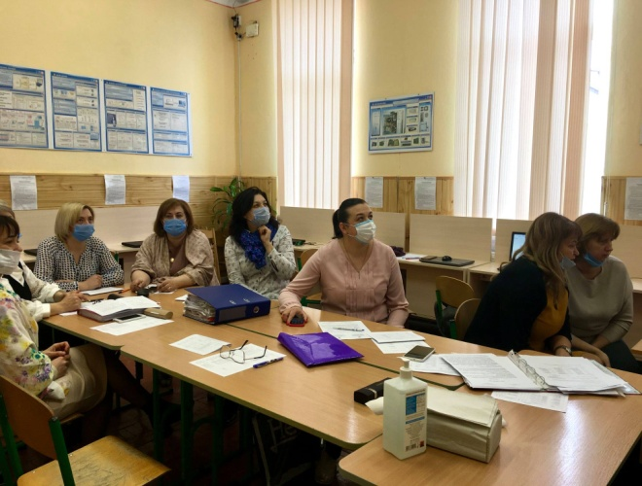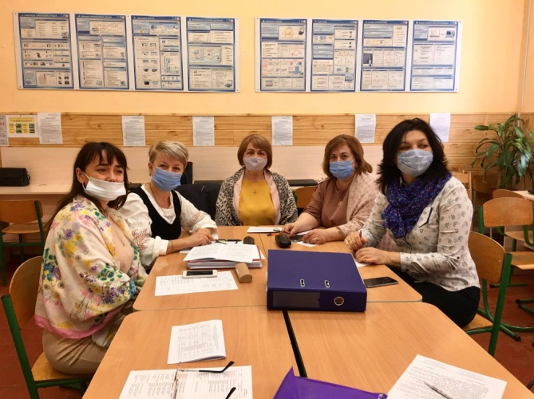

На достатньому рівні створені умови для роботи фахівців ІРЦ, а саме: облаштовано 6 кабінетів, оновлено фасад будівлі, встановлено інклюзивний дитячий майданчик.
Відповідно до штатного розпису в Центрі працюють 8 педагогічних працівників та 6 одиниць обслуговуючого персоналу.
Для всіх категорій педагогічних працівників закладів освіти створені умови для їх безперервного навчання з урахуванням термінів атестації.
З метою організації та забезпечення своєчасного і ґрунтовного підвищення кваліфікації вчителів початкових класів, які забезпечують здобуття учнями 1-4 класів початкової освіти у 2021-2022 навчальному році, у серпні місяці у ЗОШ № 20 ім.О.Духновича тренерами Горонді О.І., Козинчук О.С., Рубець М.І., Шімон Г.С. та Теличко О.І. були проведені навчальні тренінги за напрямами «Професійна діяльність вчителя: здійснення формувального оцінювання учнів», «Впровадження діяльнісних та ігрових методів навчання (The Lego Foundation)», «Організація інклюзивного навчання», «Використання цифрових технологій та технологій дистанційного навчання».
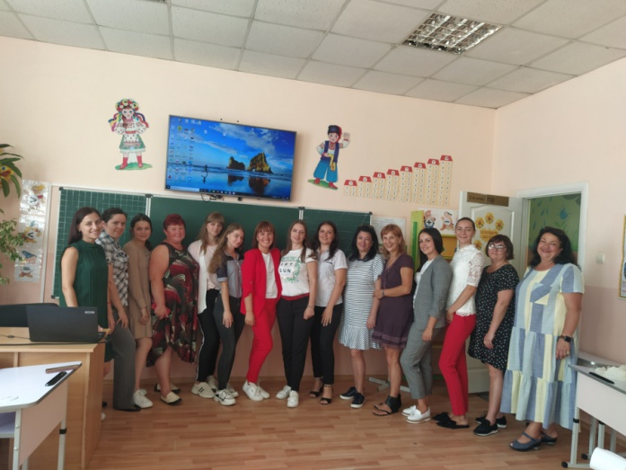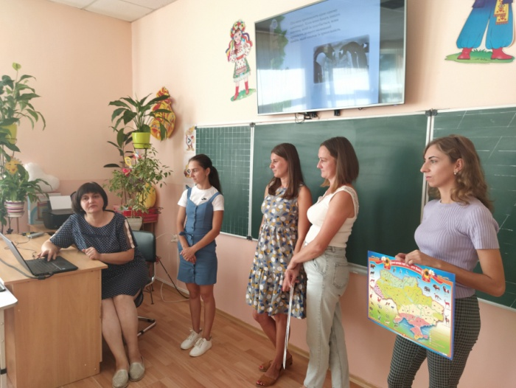
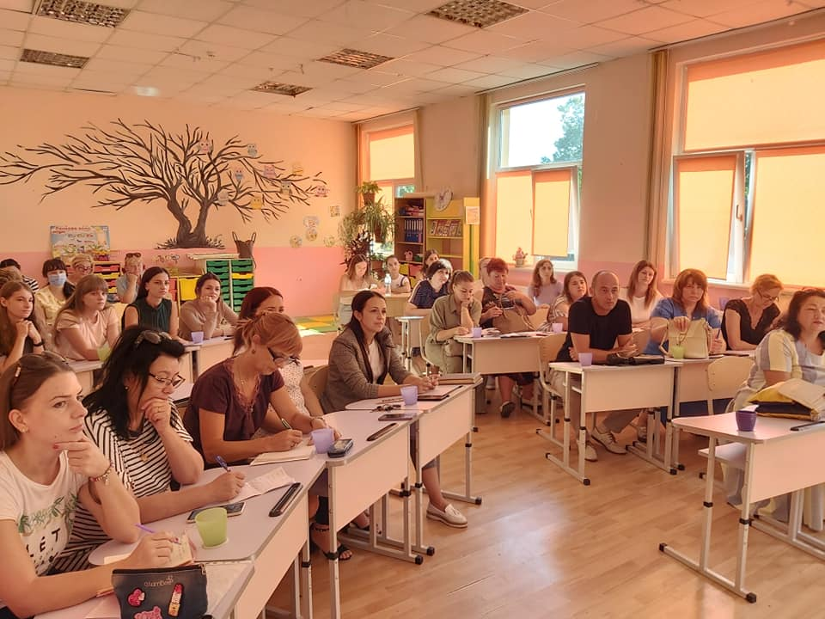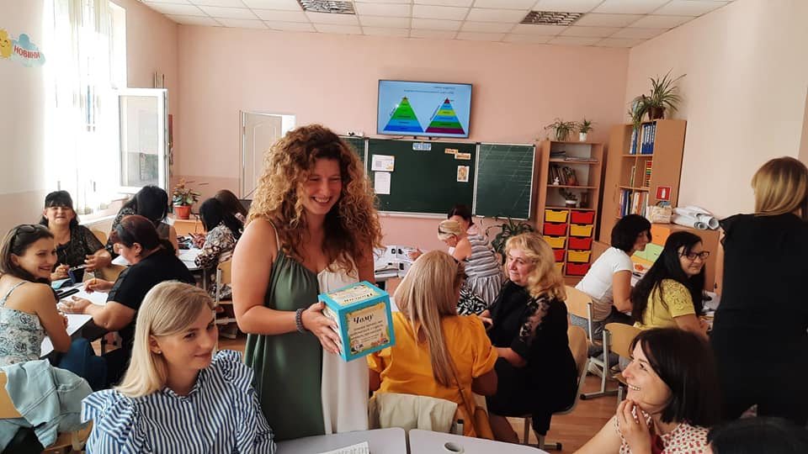

Мукачівська загальноосвітня школа І-ІІІ ступенів №13 впродовж чотирьох років є учасником всеукраїнського науково-педагогічного проєкту «Інтелект України», метою якого є впровадження в національний освітній простір системи навчання і виховання здібних та обдарованих дітей, відповідно до основних положень Концепції «Нова українська школа». Програма проєкту «Інтелект України» орієнтується на високий рівень знань, всебічний розвиток дітей.
Це нова якість освіти, новий підхід до навчання. Про успіх та престиж науково-педагогічного проекту «Інтелект України» свідчать схвальні відгуки батьків щодо навчання їх дітей, а також щорічне збільшення кількості майбутніх першокласників, що хочуть навчатись у проектному класі.

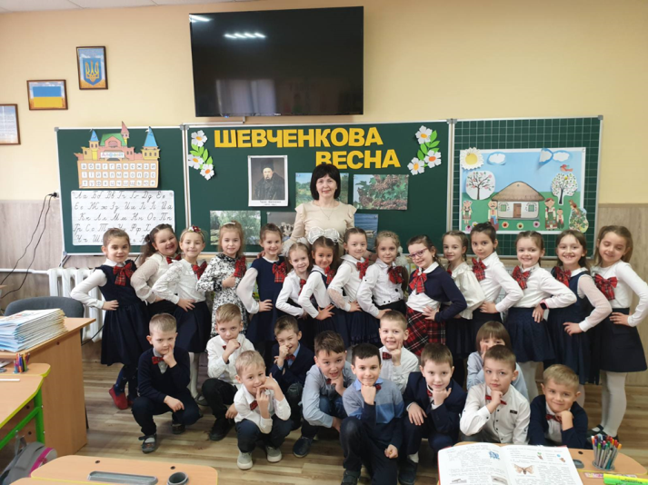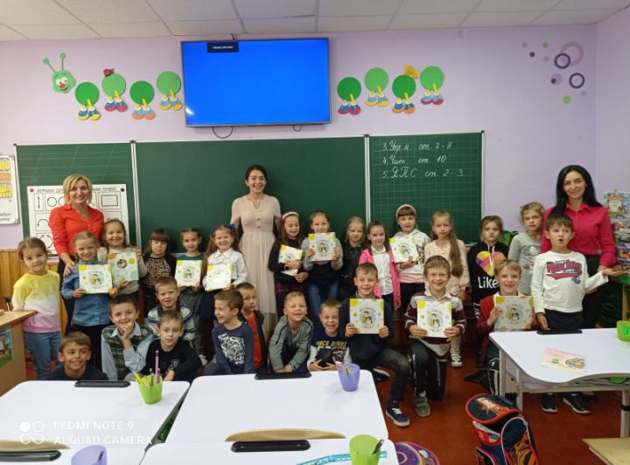

Вже третій рік поспіль 4 класи Мукачівського ліцею №8 працювали за нетиповою інтегрованою освітньою програмою Ажеліки Цимбалару «Світ чекає крилатих». Цього року відкрита один клас в ліцеї №6. Використовується інноваційний посібник, який у цікавій і доступній формі дитячого журналу презентує зміст навчальних предметів, які інтегруються кожного робочого тижня за новою тематикою. Унікальність посібника полягає також і у тому, що він органічно поєднує функції підручника і робочого зошита: діти можуть писати, розфарбовувати, підкреслювати тощо безпосередньо у ньому, тощо. Активно використовуються інтерактивні технології навчання: створення ситуації, коли учні виступають у ролі тих, хто навчає інших; навчання у грі, робота в парах і командах (квести, навчальні проєкти, дослідження, екскурсії тощо).

РЕФОРМА ОСВІТИ
Реформа загальної середньої освіти «Нова українська школа» (НУШ) є
відповіддю на запити українського суспільства щодо забезпечення рівного доступу до якісної освіти незалежно від територіальної, соціальної групи, стану здоров’я. НУШ передбачає створення оновленого освітнього середовища та безпечних, здоров’язберігаючих, у т. ч. психологічно комфортних, умов навчання; формування належної системи підготовки компетентних громадян, здатних самостійно розв’язувати життєві проблеми; професійної готовності педагогів до реалізації зазначених змін.

ОСВІТНІ РЕЗУЛЬТАТИ

Якість освіти випускників ЗЗСО
- Загальні дані
предмет | Україна | Закарпатська обл | ЗЗСО УОКМС
Українська мова і література | 250681 | 5417 | 487
Українська мова | 373963 | 8742 | 612
Історія України | 298972 | 7437 | 339
Математика | 291789 | 6202 | 492
Фізика | 32090 | 455 | 23
Хімія | 12744 | 196 | 26
Біологія | 127202 | 4091 | 169
Географія | 175427 | 3800 | 213
Англійська мова | 146366 | 2745 | 350
Французька мова | 561 | 23 | 1
Німецька мова | 2418 | 98 | 17

 | Сер бал
Предмет | Україна | Закарпатська обл | ЗЗСО УОКМС | Кількість зареєстрованих
Хімія | 141,2 | 146,8 | 153,18 | 26
Біологія | 142 | 137,7 | 149,44 | 169
Українська мова | 144,2 | 141,2 | 149,07 | 612
Українська мова і література | 143,5 | 137,3 | 148,17 | 487
Англійська мова | 147,4 | 146,5 | 147,05 | 350
Географія | 141,5 | 137,6 | 144,01 | 213
Німецька мова | 151,1 | 140,8 | 141,82 | 17
Історія України | 136,1 | 134,3 | 141,46 | 339
Фізика | 137,4 | 137,1 | 141,03 | 23
Математика | 137,9 | 136,5 | 131,01 | 492
Французька мова | 152 | 134,6 | 120 | 1
Середнє значення | 143,12 | 139,13 | 142,4 | 248,09
- Розподіл за середнім балом ЗНО
Названия строк | Зареєстровано | анульовано | не подолав поріг | середнє | середня
Англійська мова | 379 | 0 | 18 | 145,2 | 7,7
місто | 355 | 0 | 14 | 151,2 | 8,0
село | 24 | 0 | 4 | 126,2 | 6,4
Біологія | 180 | 0 | 7 | 149,4 | 7,5
місто | 137 | 0 | 4 | 154,7 | 7,9
село | 43 | 0 | 3 | 132,3 | 6,2
Географія | 292 | 0 | 22 | 142,5 | 6,7
місто | 264 | 0 | 19 | 146,3 | 7,0
село | 28 | 0 | 3 | 127,4 | 5,5
Історія України | 427 | 1 | 109 | 130,3 | 6,8
місто | 355 | 0 | 70 | 141,3 | 7,7
село | 72 | 1 | 39 | 94,9 | 3,7
Математика | 599 | 0 | 144 | 139,1 | 6,2
місто | 524 | 0 | 124 | 140,9 | 6,0
село | 75 | 0 | 20 | 133,3 | 6,8
Німецька мова | 17 | 0 | 0 | 145,0 | 7,2
місто | 16 | 0 | 0 | 148,5 | 7,4
село | 1 | 0 | 0 | 120,0 | 6,0
Українська мова | 716 | 0 | 48 | 146,4 | 6,3
місто | 626 | 0 | 34 | 148,8 | 6,7
село | 90 | 0 | 14 | 139,0 | 4,4
Українська мова і література | 575 | 0 | 40 | 145,3 | 6,9
місто | 503 | 0 | 32 | 148,4 | 7,2
село | 72 | 0 | 8 | 135,1 | 6,0
Фізика | 27 | 0 | 1 | 141,1 | 6,2
місто | 23 | 0 | 1 | 143,9 | 6,5
село | 4 | 0 | 0 | 130,0 | 5,0
Французька мова | 1 | 0 | 0 | 120,0 | 0,0
місто | 1 | 0 | 0 | 120,0 | 0,0
Хімія | 28 | 0 | 2 | 152,0 | 6,7
місто | 25 | 0 | 1 | 152,7 | 6,7
село | 3 | 0 | 1 | 148,5
 | 3241 | 1 | 391 | 143,1 | 6,8

ОСВІТНІ ПРОЦЕСИ
З метою підвищення престижності професії вчителя, виявлення та підтримки талановитих педагогічних працівників, популяризації педагогічних здобутків проведено перший (зональний) тур Всеукраїнського конкурсу «Учитель року – 2021» у дистанційному режимі у номінаціях «Українська мова та література», «Математика» та «Трудове навчання».
У конкурсі «Учитель року – 2021» у номінації «Математика» брало участь 3 учасників, у номінації «Українська мова та література» - 4 учасників та у номінації «Трудове навчання» – 3 учасників. Всі учасники конкурсу проявили себе творчими, активними, ініціативними педагогами, які продемонстрували високий рівень педагогічної майстерності, рівень володіння інформаційно-комунікаційними технологіями, а особливо вміння створити творчу атмосферу.

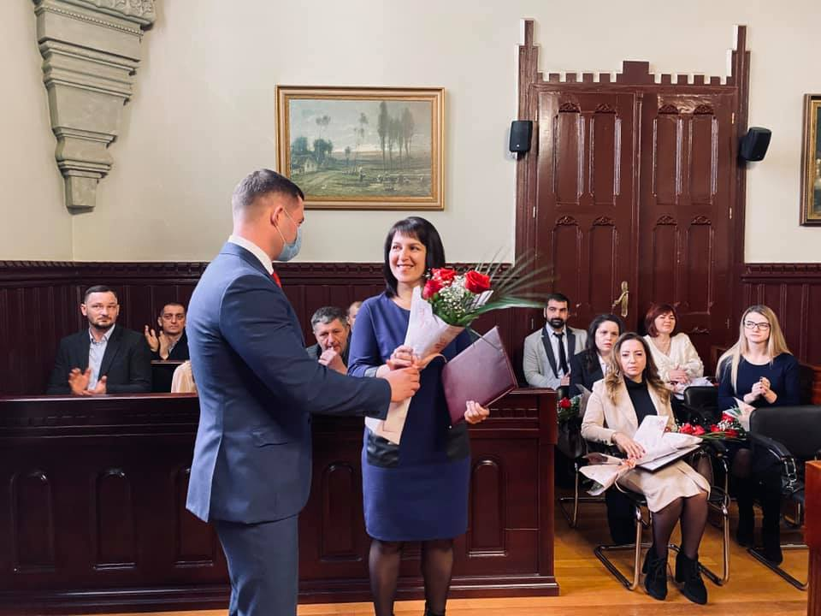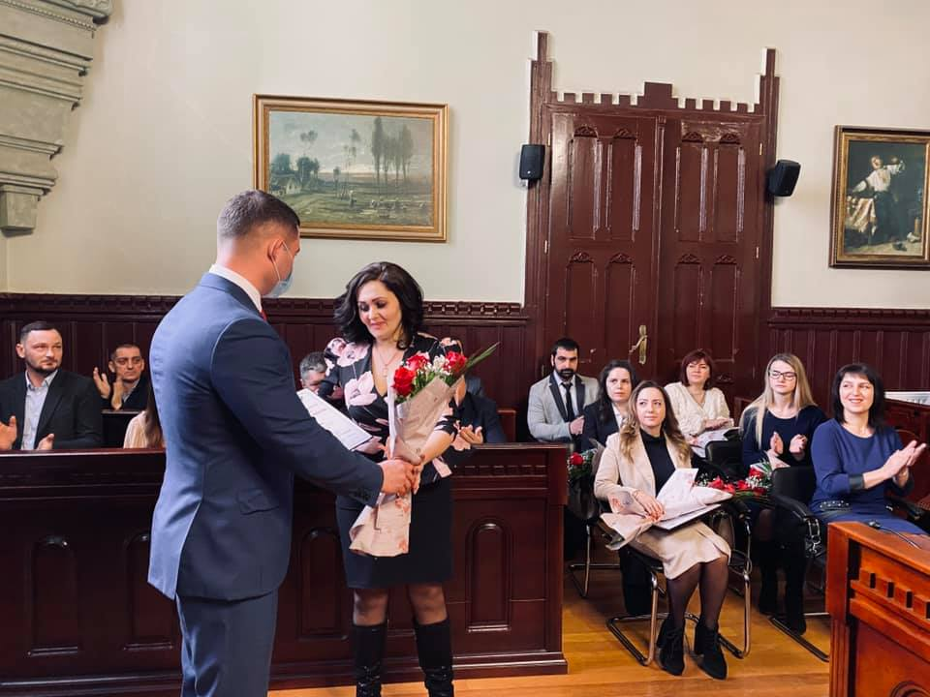

Приємно відзначити, що наші педагогічні працівники також стають лауреатами та переможцями ІІ туру конкурсу.
Грималюк Ірина Андріївна – вчитель трудового навчання Мукачівської гімназії № 9 стала переможцем ІІ туру конкурсу «Учитель року – 2021» номінації «Трудове навчання». Шімон Ганна Степанівна – вчитель математики та інформатики Мукачівського ліцею № 11 стала лауреатом, яка посіла ІІ місце у ІІ турі конкурсу у номінації «Математика» та Федів Діана Іллівна – вчитель української мови та літератури Мукачівської ЗОШ І-ІІІ ступенів № 13 стала лауреатом, яка посіла ІІ місце у номінації «Українська мова та література». Мейсар Сергій Федорович (Залужанська ЗОШ)- номінація «Керівник закладу освіти» - лауреат, який посів ІІІ місце.
Забезпечення права дітей з особливими освітніми потребами
Для всіх дітей з особливими освітніми потребами, чиї батьки звернулися до ІРЦ було проведено комплексне обстеження, сформовано висновки, розроблені програми розвитку та надані рекомендації . За результатами комплексної оцінки та заявами батьків біля 200 дітей з ООП навчаються в інклюзивних класах (групах). З метою надання якісних корекційно-розвиткових послуг укладено цивільно -правові угоди із профільними спеціалістами. 38 дітей з ООП , які не отримують корекційно-розвиткові послуги в навчальних закладах або здобувають освіту вдома займаються з фахівцями на базі ІРЦ . Щомісяця фахівці ІРЦ проводять заняття та розширені консультації для практичних психологів навчальних закладів, асистентів педагогів та батьків дітей з ООП.
Протягом останнього року значно зросла кількість звернень до фахівців ІРЦ із територіальних одиниць Мукачівської та інших громад. Управлінням освіти, культури, молоді та спорту розроблено договір про надання діагностичних, консультативних та корекційних послуг дітям з ООП з інших територіальних громад.
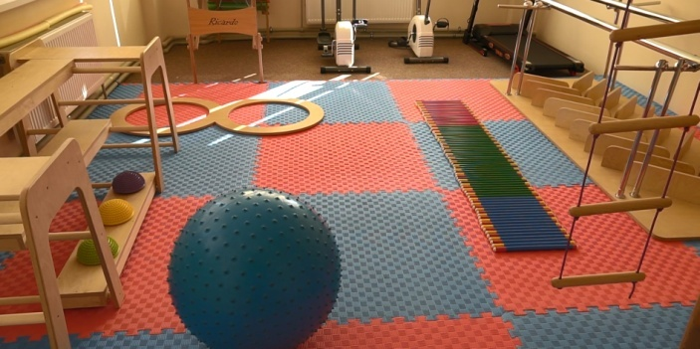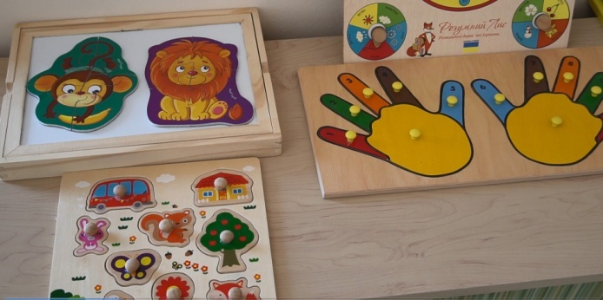

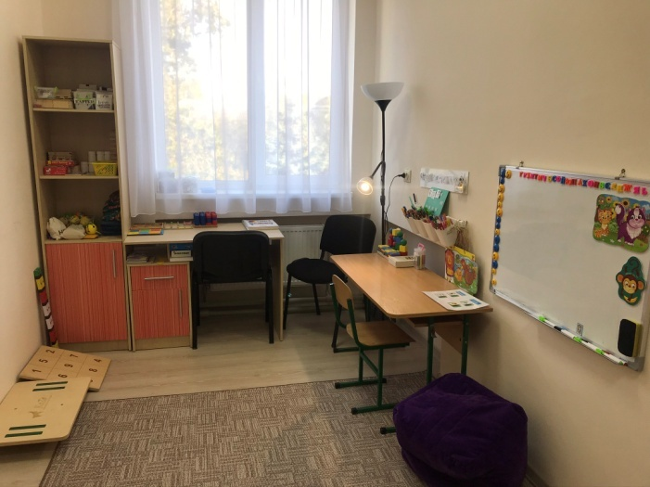
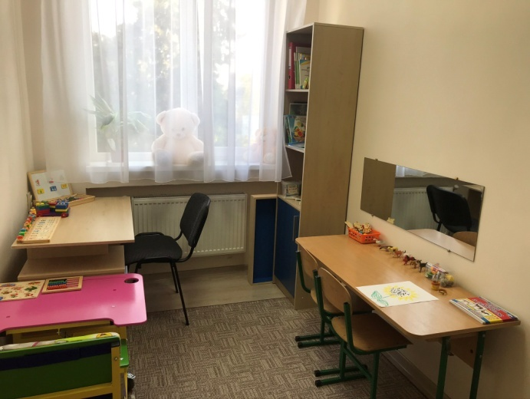
Виховна робота
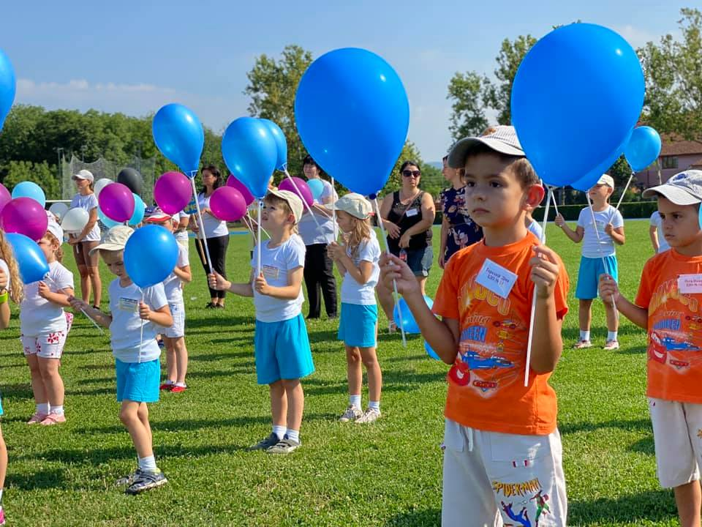
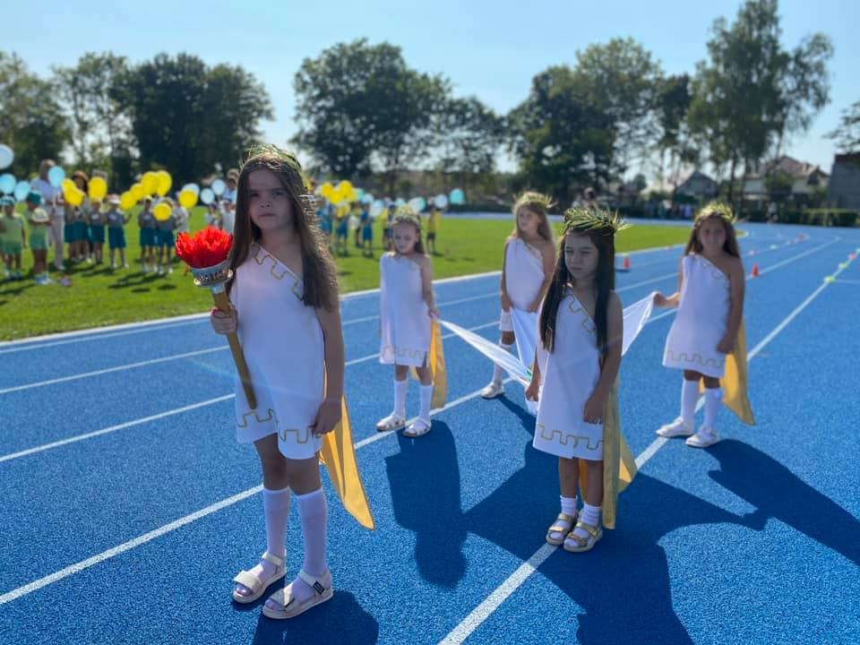
Виховна робота в закладах освіти була спрямована на виконання Законів України «Про освіту», «Про охорону дитинства», Національної доктрини розвитку освіти України, «Конвенції ООН про права дитини», Указів Президента України «Про Стратегію національно-патріотичного виховання», «Про заходи щодо поліпшення національно-патріотичного виховання дітей та молоді», «Про Основні орієнтири виховання учнів 1-11 класів загальноосвітніх навчальних закладів України». З метою забезпечення змістовного дозвілля школярів, створення умов для їх творчого, інтелектуального, духовного та фізичного розвитку, виявлення і підтримки талановитих та обдарованих дітей у 2021р. управлінням освіти, культури, молоді та спорту, Центром розвитку педагогічних працівників і закладами освіти організовано та проведено:
- ХXІ Малі олімпійські ігри за участю вихованців дошкільної освіти Мукачева;
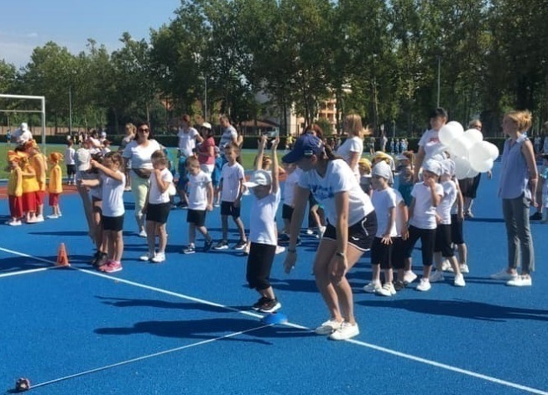
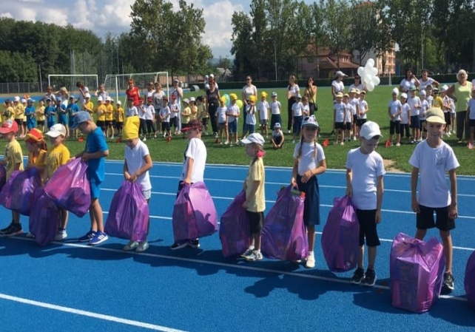

- Фестиваль колядницьких колективів закладів дошкільної освіти «Коляд-коляд-колядниця»;
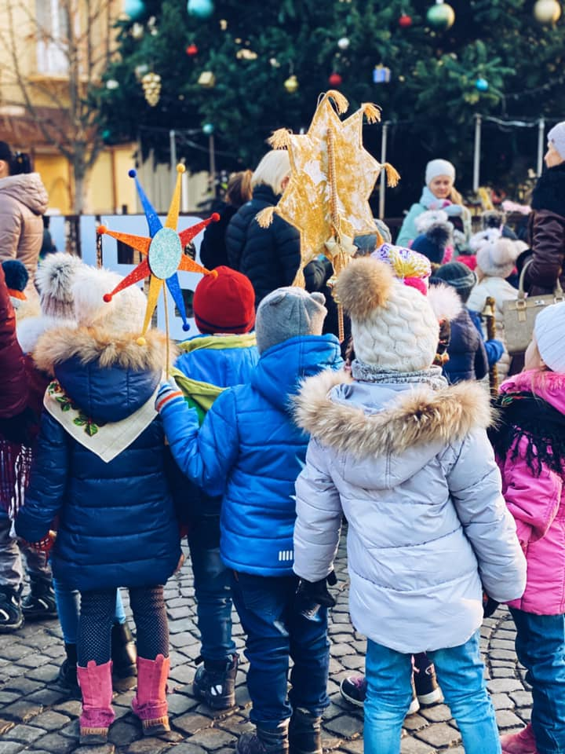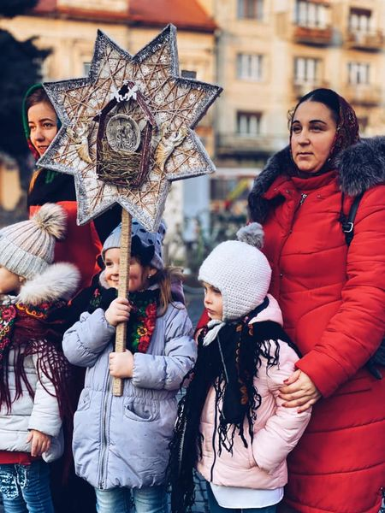

- міський онлайн фестиваль-конкурс «Воскресни, Писанко!»;
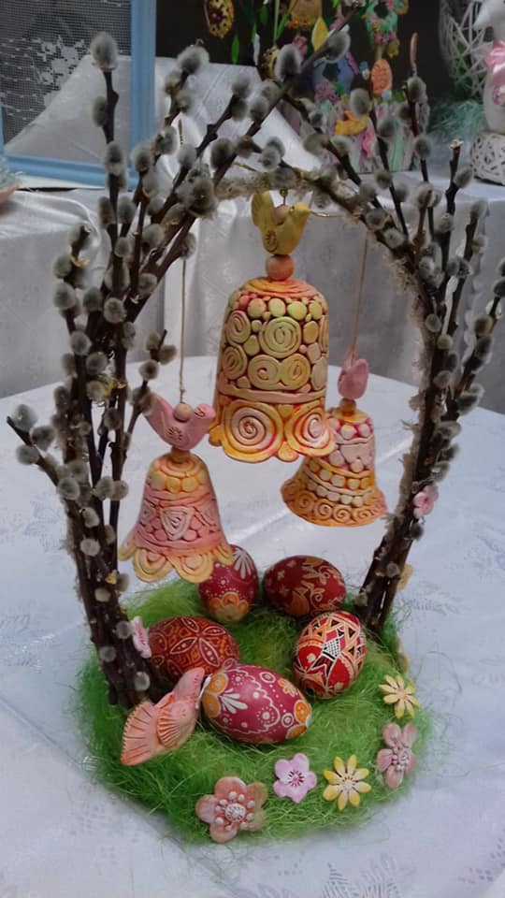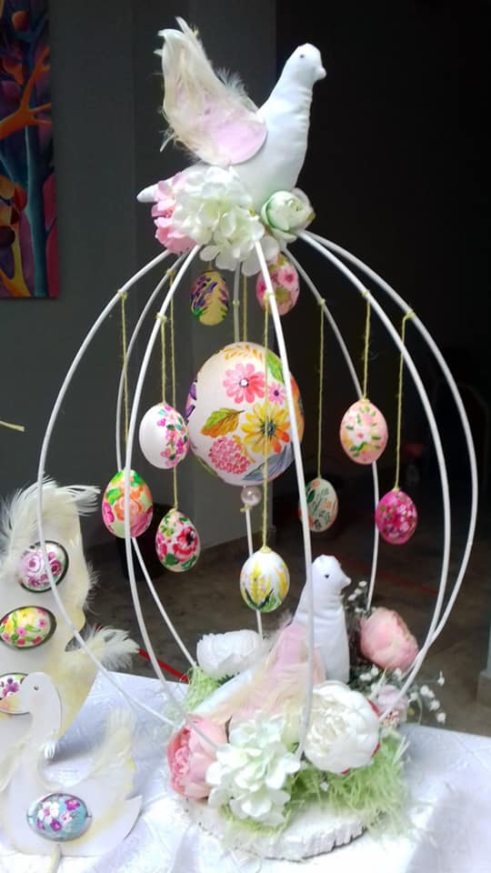

- Конкурс «Малюнок, вірш, лист до мами»;
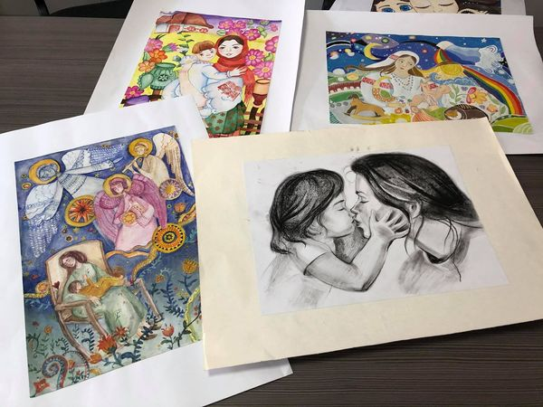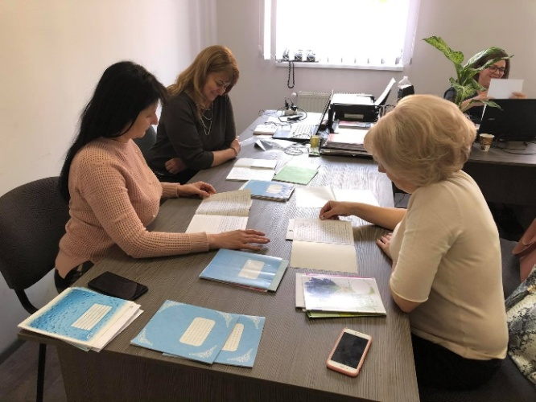

- Міську виставку-конкурс декоративно-ужиткового і образотворчого мистецтва «Знай і люби свій край»;
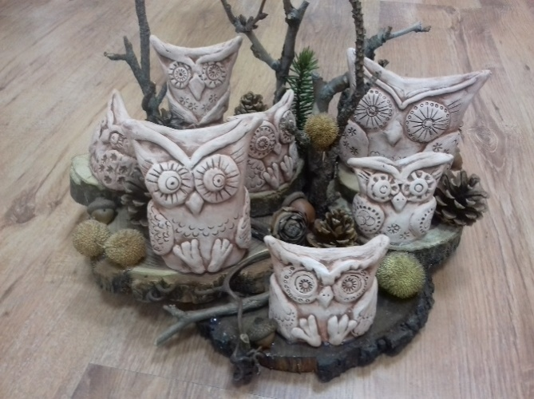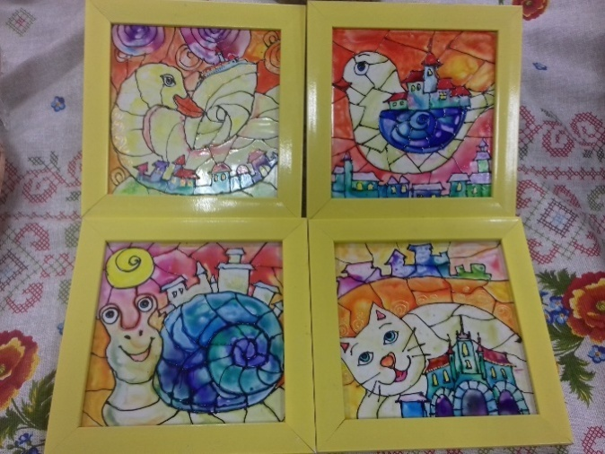
- Міжнародний фестиваль для юних журналістів, письменників та художників вже вдруге проводять дистанційно. Цьогоріч центром онлайн-фестивалю «Рекітське сузір’я 2021» стало місто Мукачево;
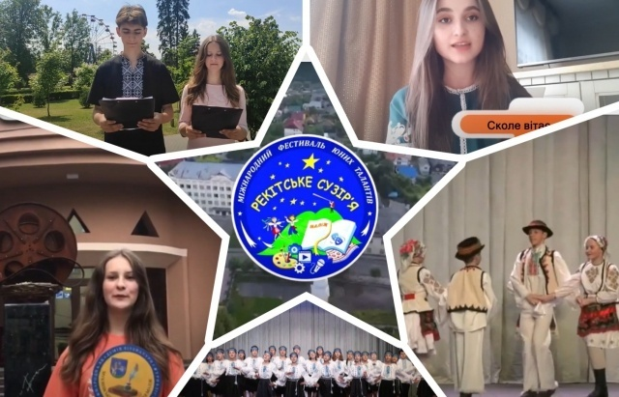
- міські етапи обласних та Всеукраїнських творчих конкурсів: «Захисники України: історія та сьогодення», конкурс робіт юних фотоаматорів «Моя Україно!»;
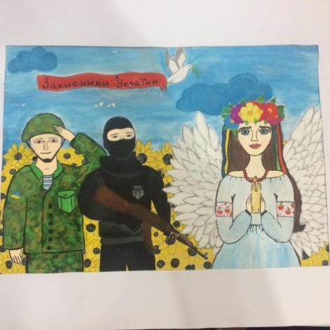
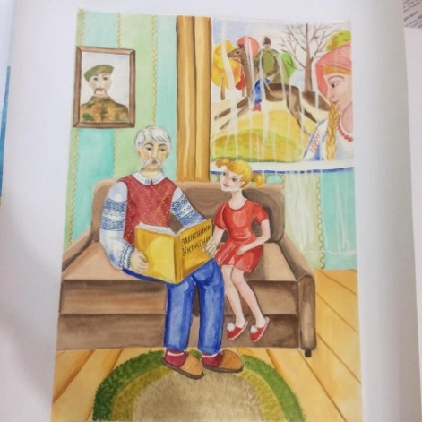

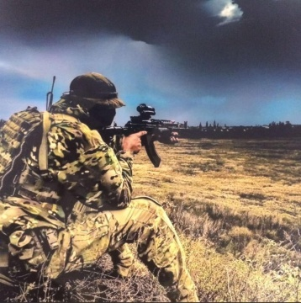
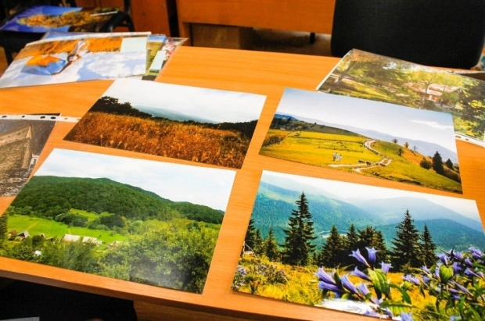
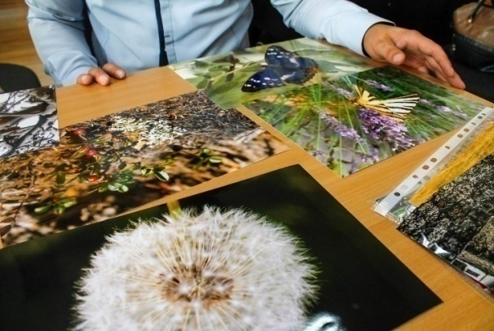
- Свято та бал випускників;
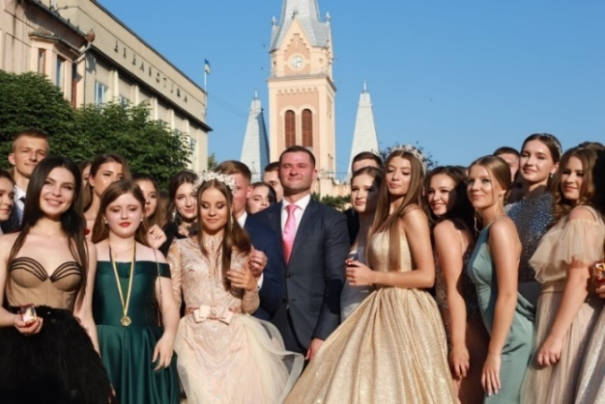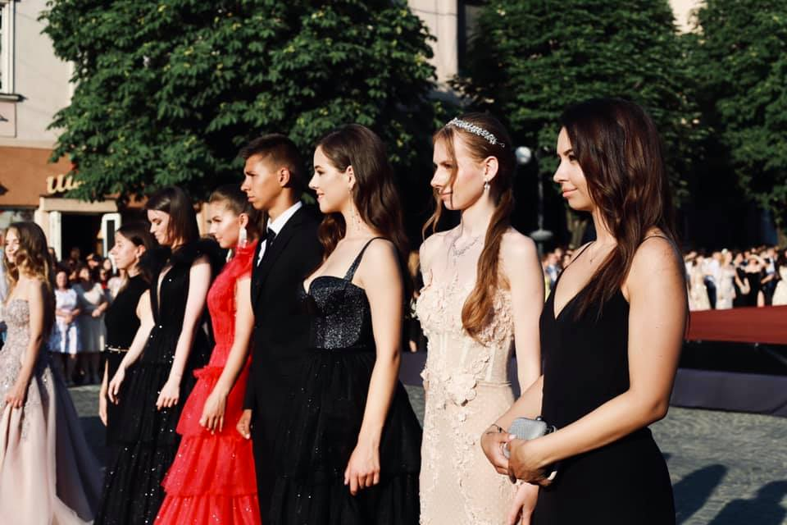
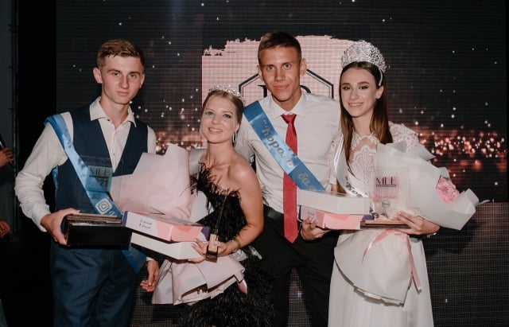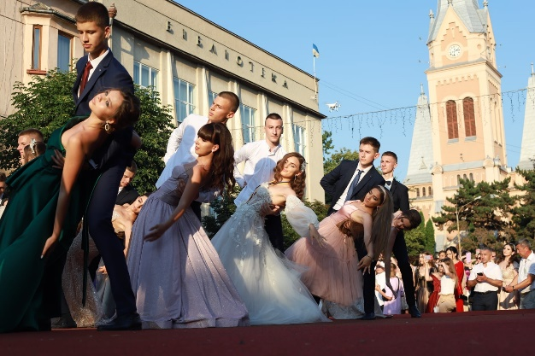
- Учні Мукачівської ЗОШ №13 взяли участь у Всеукраїнському змаганні з безпеки дорожнього руху та хочуть облаштувати новий пішохідний перехід
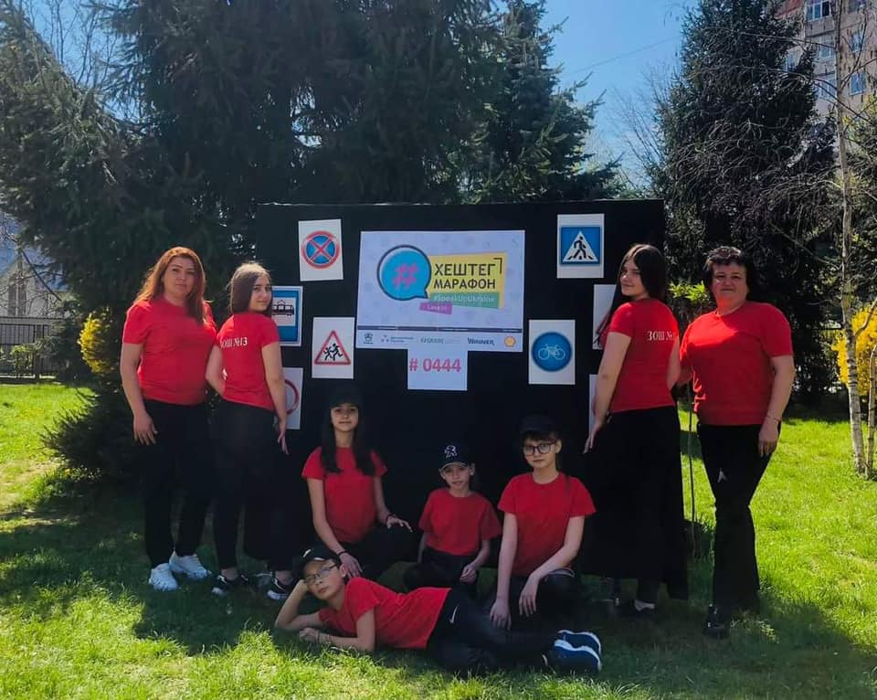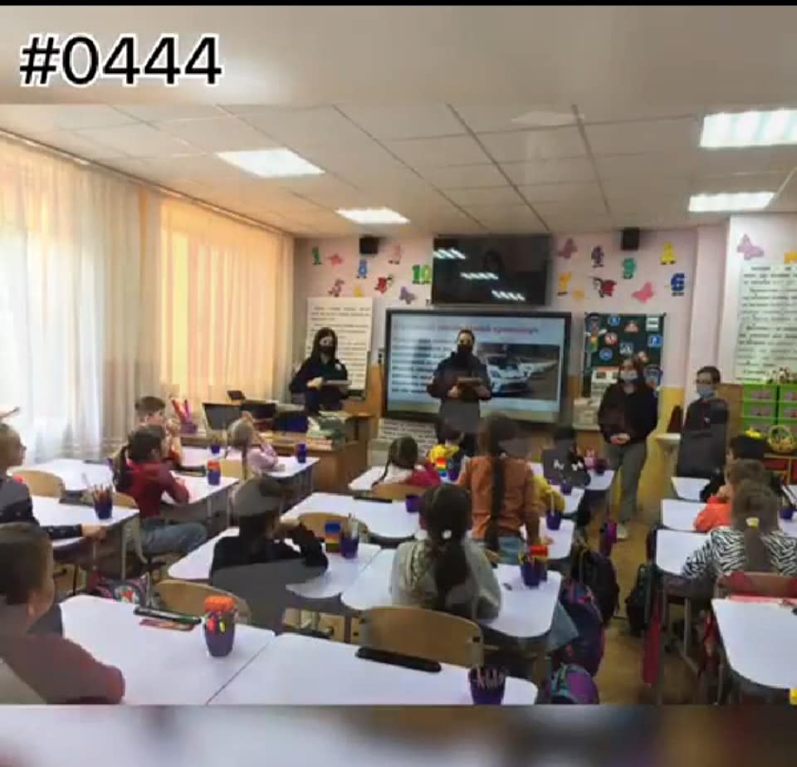
-проект «Children patrol police».Його діяльність спрямована на пропаганду вивчення та дотримання правил дорожнього руху і проведення профілактичної роботи між учнями та молоддю з метою профілактики проявів протиправної поведінки та попередження злочинів у дитячому середовищі;
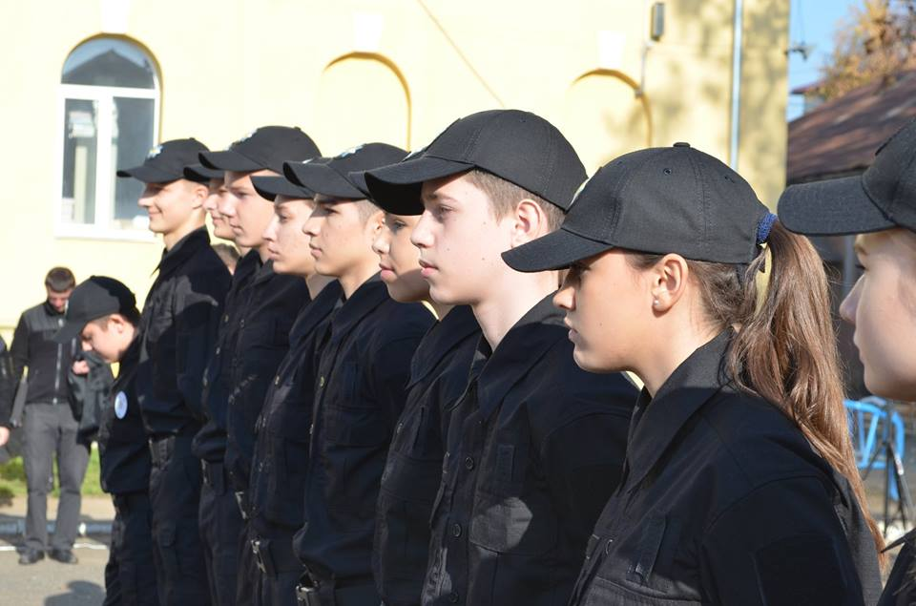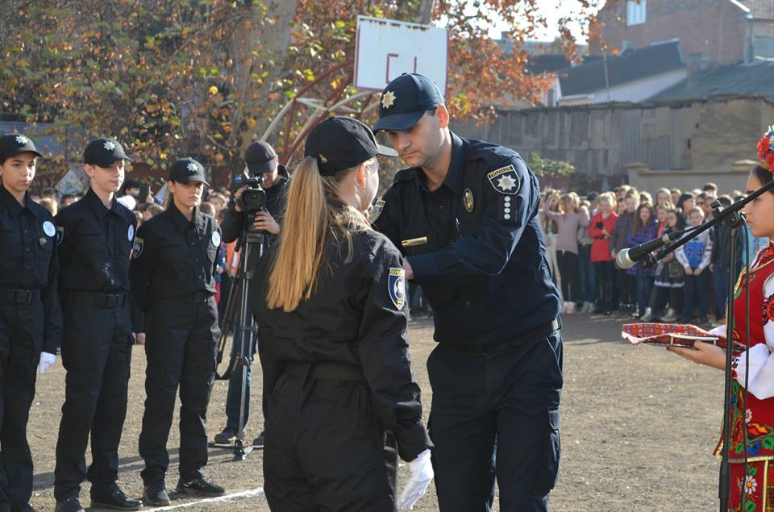

- челенджу Healthy Schools: заради здорових і радісних школярів , який пройшов драйвово і позитивно. Учні ліцею №10 зробили багато активностей, змонтували велику кількість відео та прийняли участь у численних заходах і звичайно не обійшлось без вчителів та батьків.
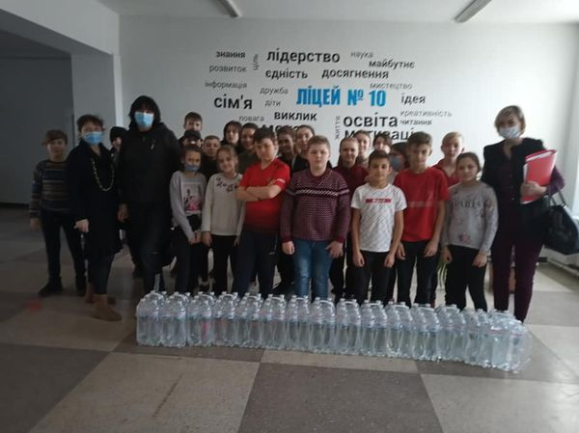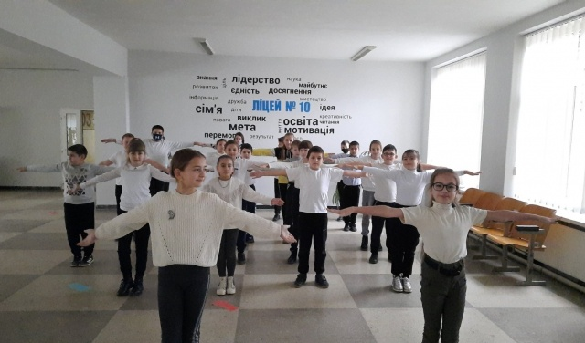
- туристичну спартакіаду;
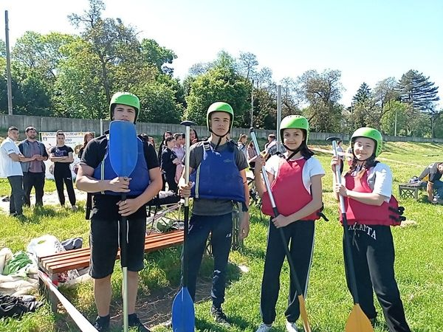с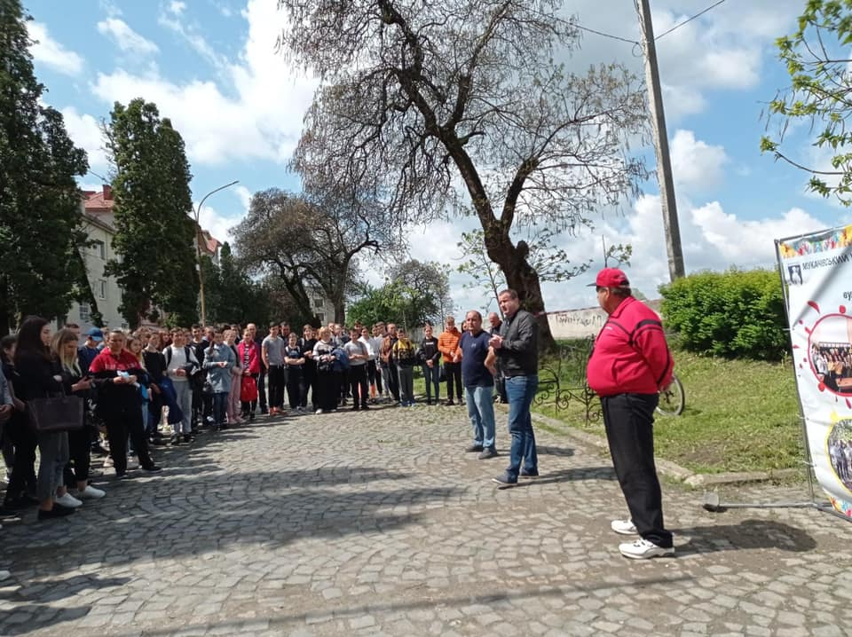

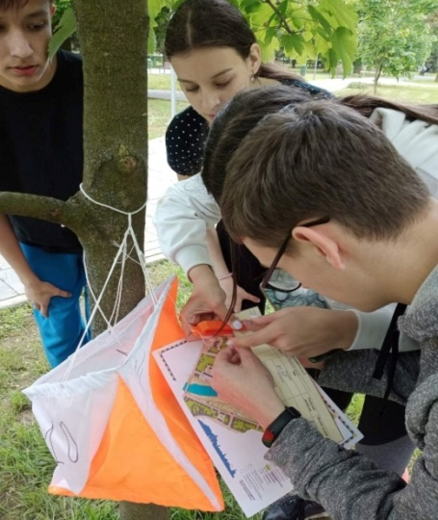
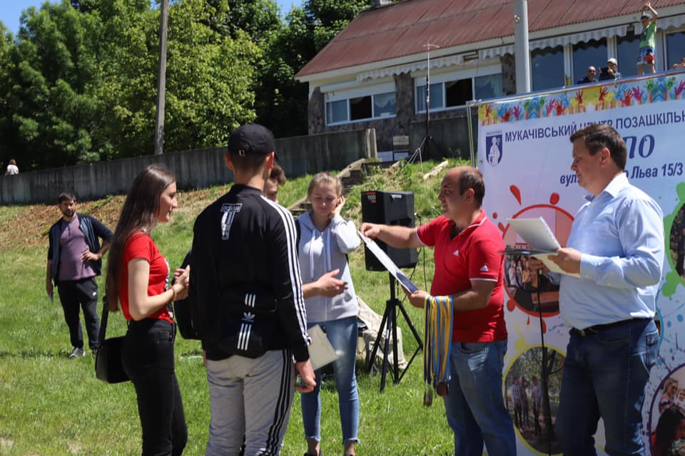

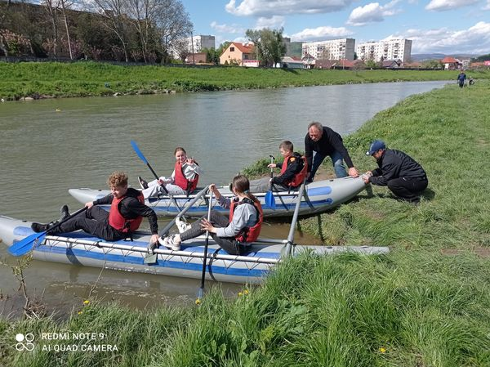
- велосипедний туризм «Осінні старти – 2020»

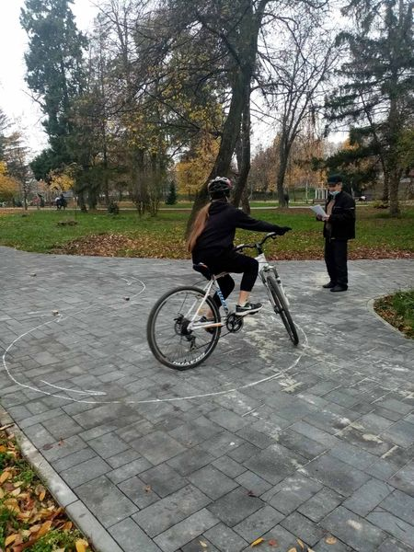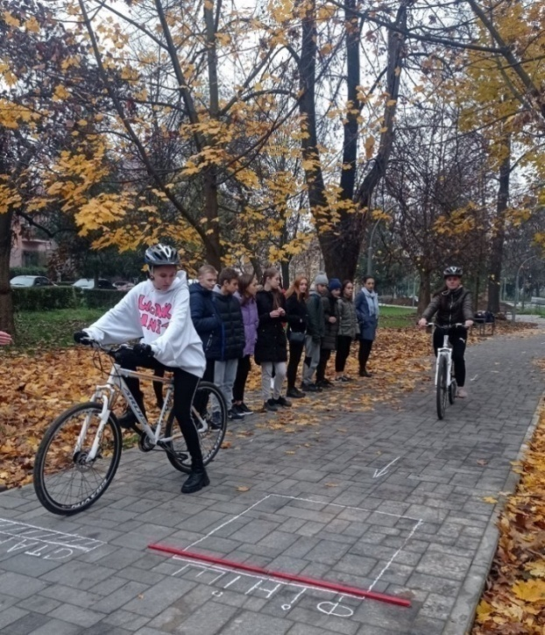
- Проект «Траєкторія таланту» успішно функціонує в Мукачівській загальноосвітній школі №13 та гімназії №9. Вихованці гуртків радо спішать на заняття, де із задоволенням проводять час свого дозвілля

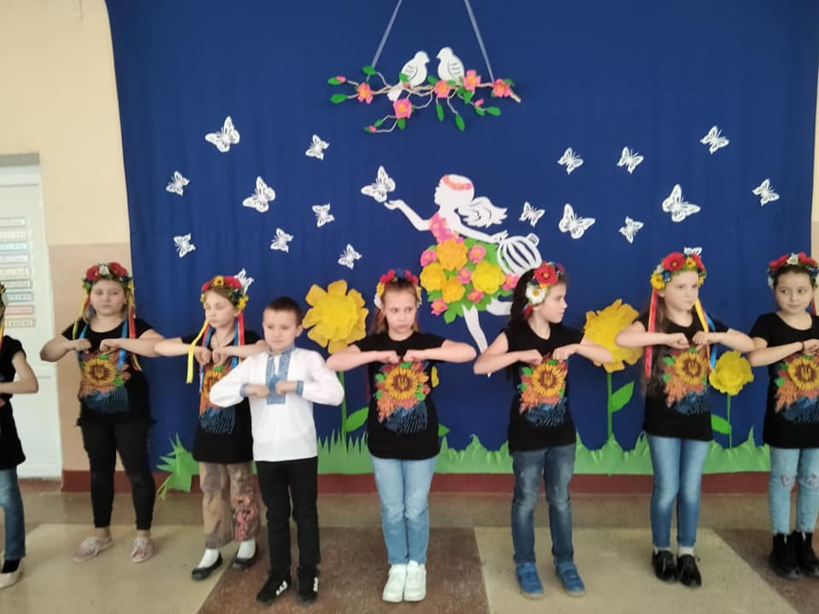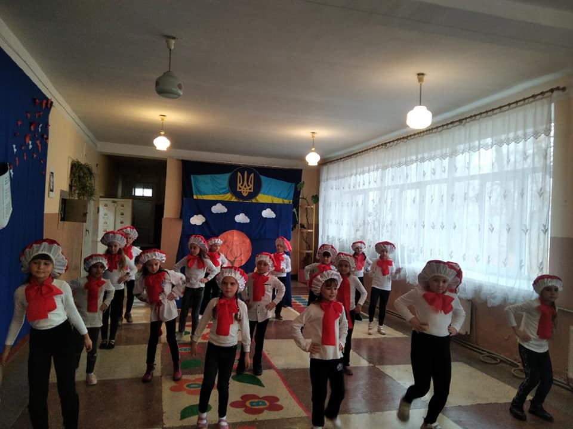

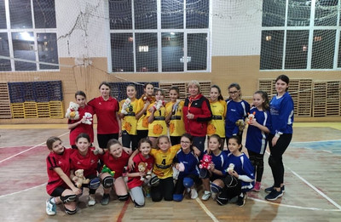
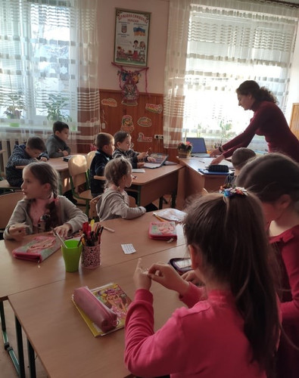

- тематичні заходи за участю педагогів, учнівської молоді приурочені до Всесвітнього Дня боротьби зі СНІДом; 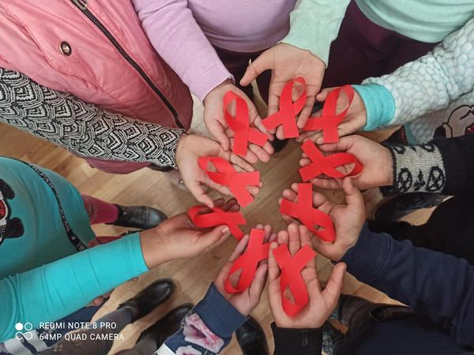

Благодійні акції
Вихованці Мукачівського Центру дитячої та юнацької творчості передала свої Великодні подарунки Воїнам - захисникам на Схід України з побажаннями здоров’я, добра і миру

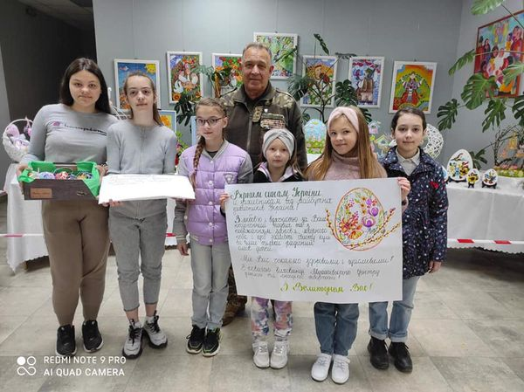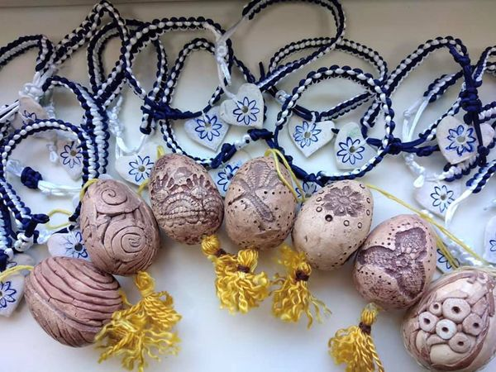

З нагоди святкування «Дня захисника України» була проведена акція «Дякуємо за мужність». Вихованці МЦДЮТ виготовляли листівки та символи-обереги, які передалися військовим 128-гірсько-піхотної бригади.

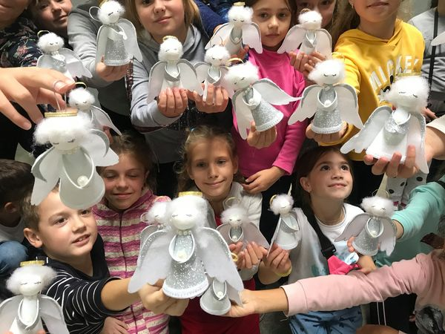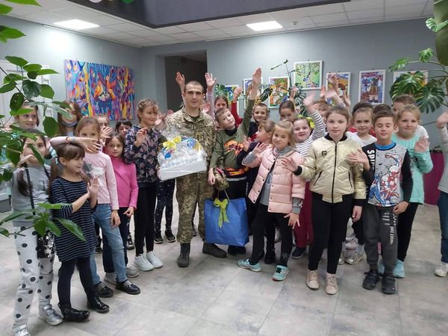

- благодійна акція «Людина починається з добра», яку провели напередодні Свята Миколая учні, педагоги та батьки Мукачівської СШ №16.
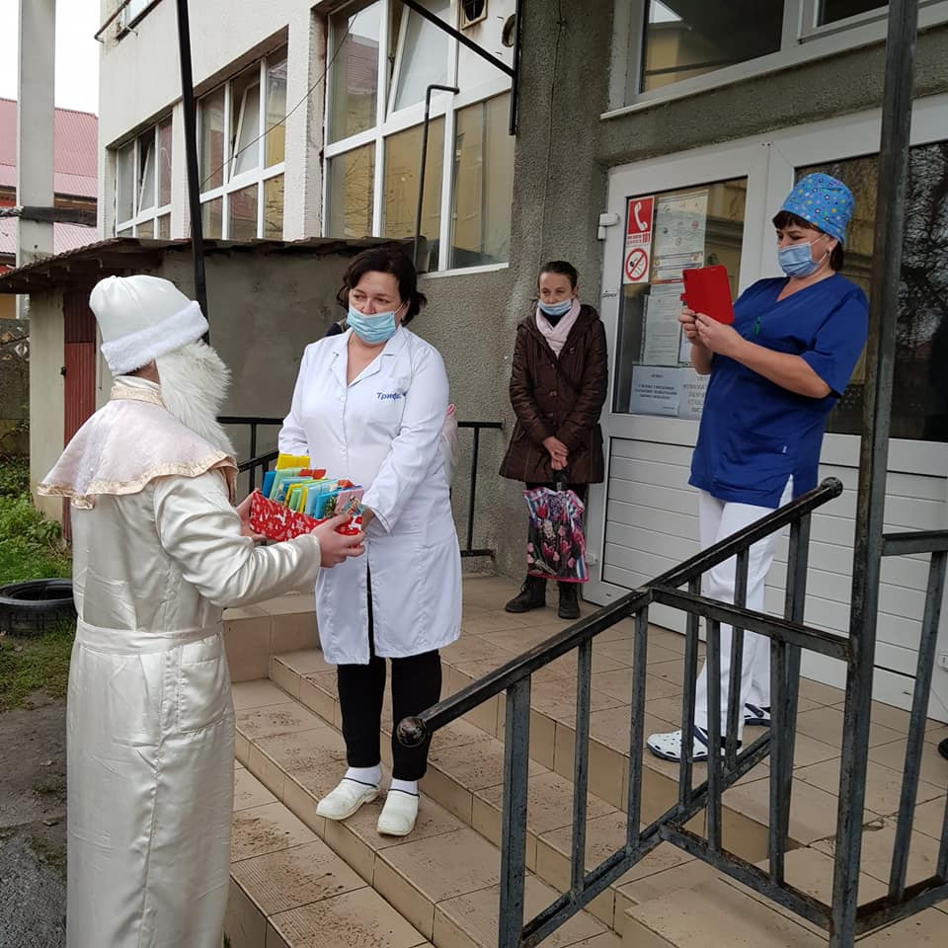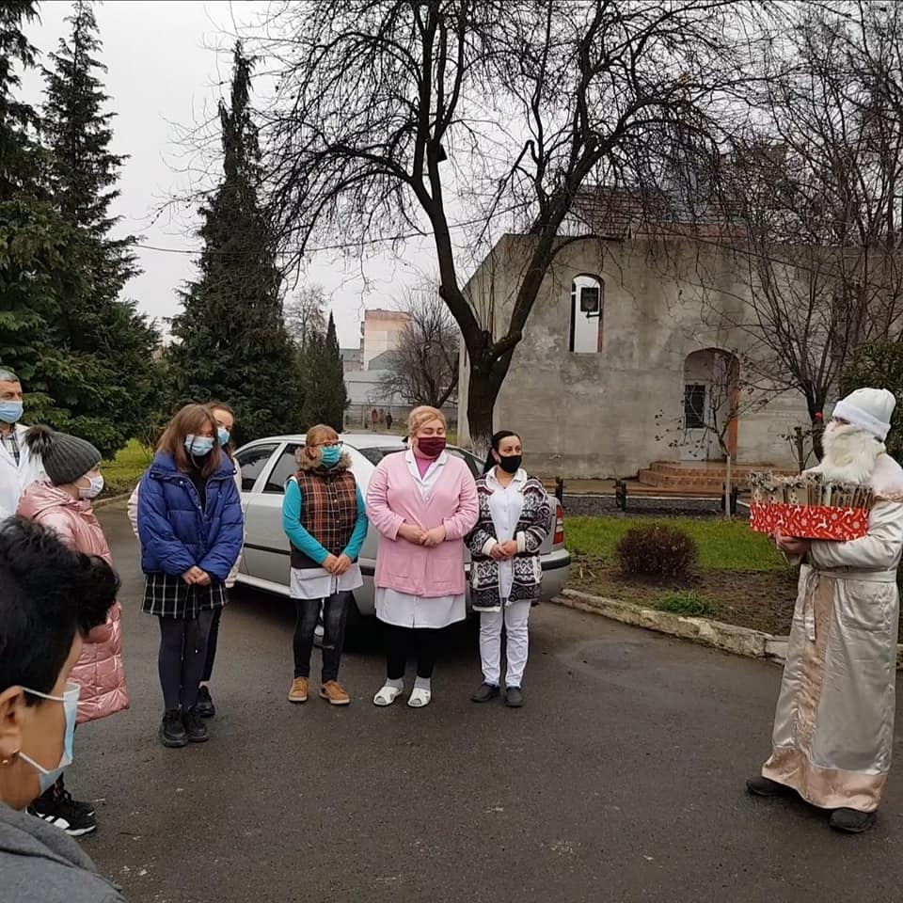

Патріотичне виховання
У всіх закладах освіти проводяться Уроки мужності, виховні заходи, присвячені героїчним подвигам українських воїнів, боротьбі за територіальну цілісність і незалежність України та відзначення пам’ятних дат в історії боротьби за українську державність, за участі учасників АТО;

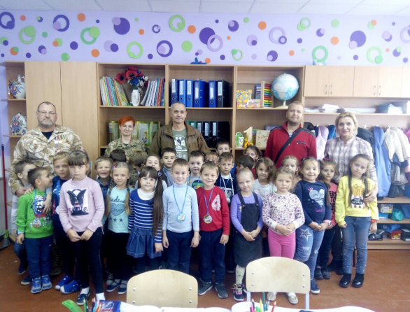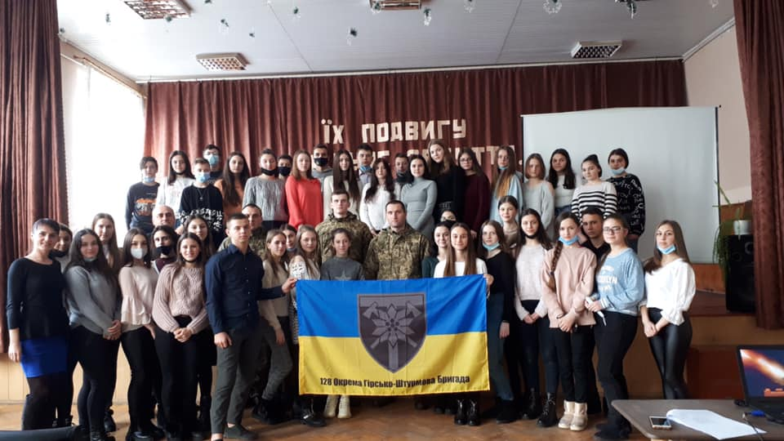
- учні прийняли участь у акціях «Голуб миру», Всеукраїнський День вишиванки, акції «Збережи природу», акції по збору кришечок
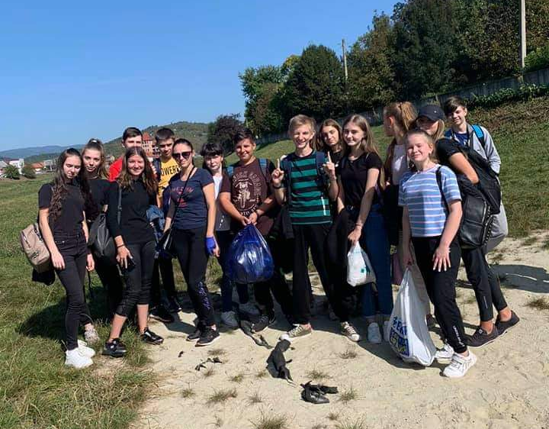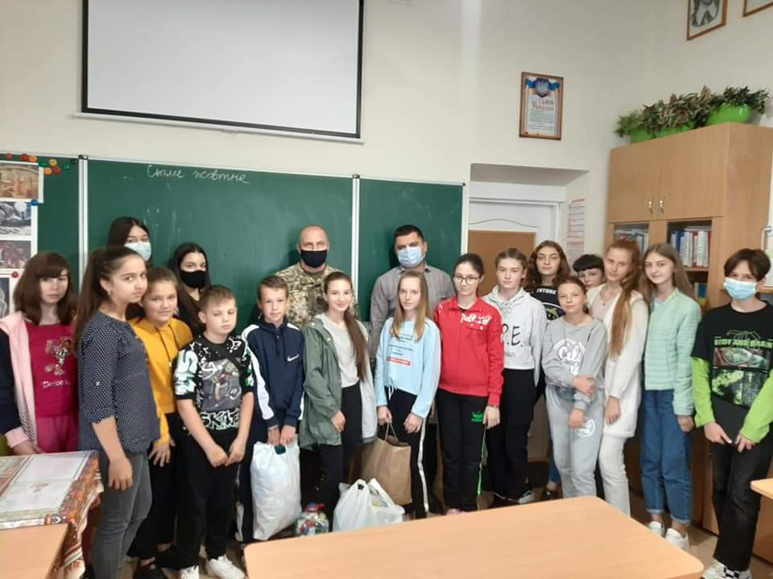

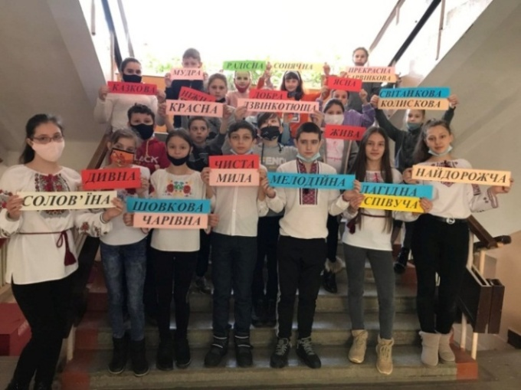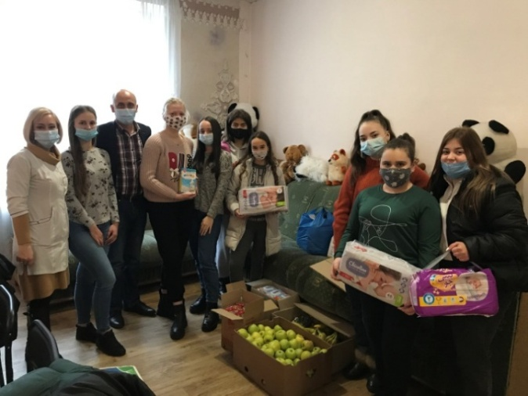

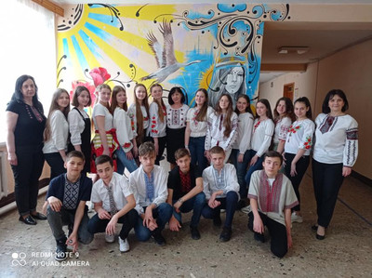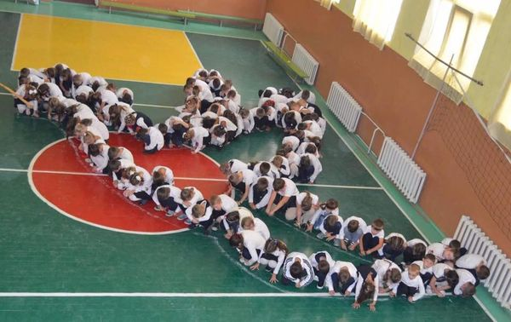

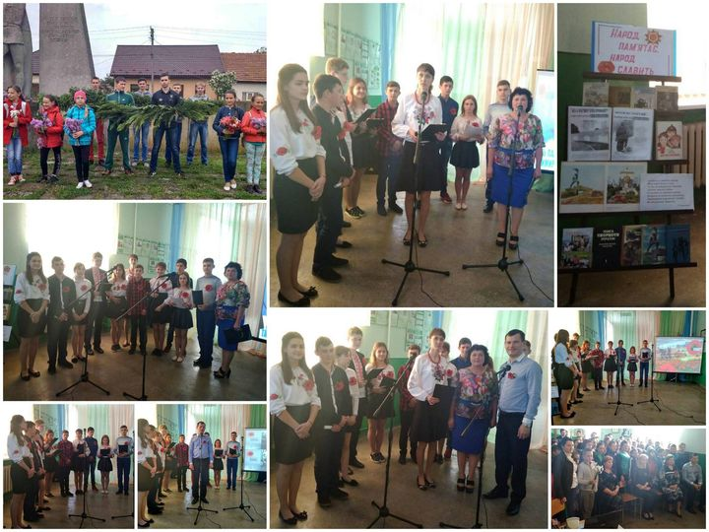

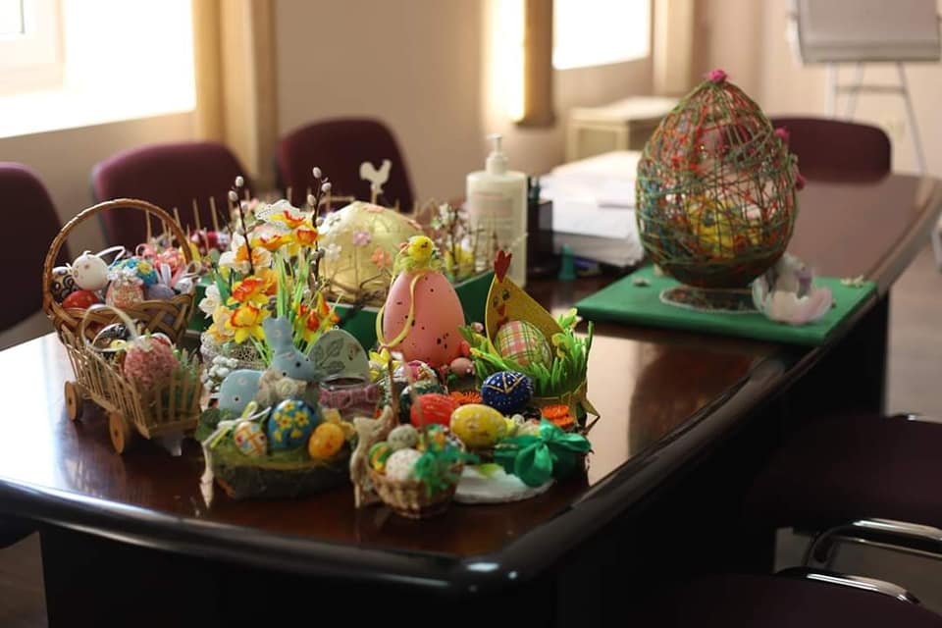
Пріоритетним напрямком роботи є громадянське виховання та формування активної громадянської позиції учнівської молоді. Реалізація цього напрямку роботи здійснюється через розвиток учнівського врядування у закладах загальної середньої освіти. Дієвою є Мукачівська учнівська рада старшокласників (МУРС).

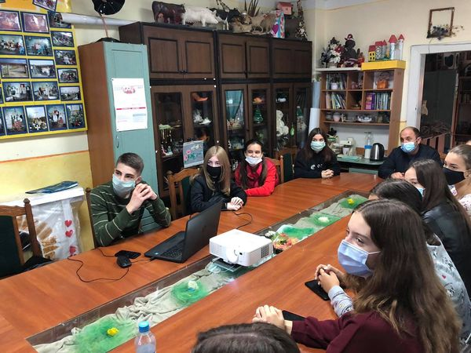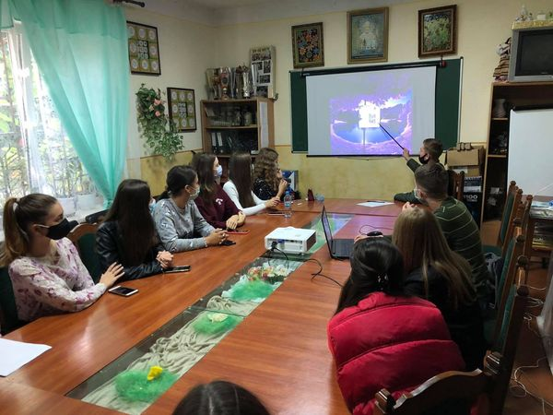

УЧНІВСЬКЕ САМОВРЯДУВАННЯ
Лідери Мукачівської учнівської ради старшокласників в 2021 р.:
- організували святкування Дня Святого Валентина;
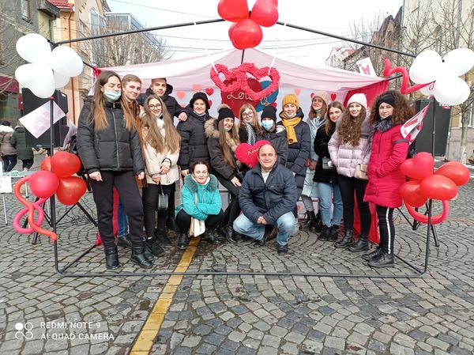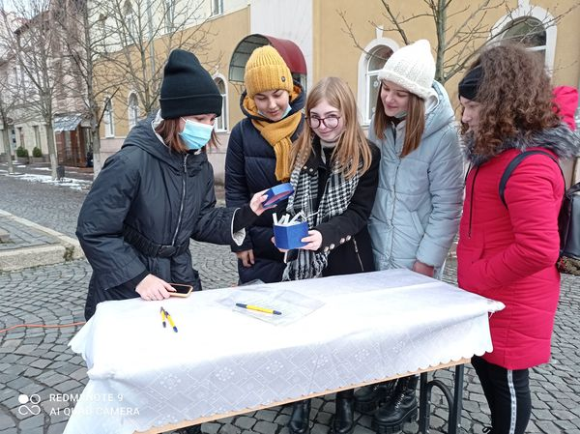
- напередодні «Великодніх свят» провели акцію «Пасхальний подарунок вдячності лікарям»;
- Акція «Лист Св. Миколаю», всі дітки, які писали листи до Миколая отримали подарунки;

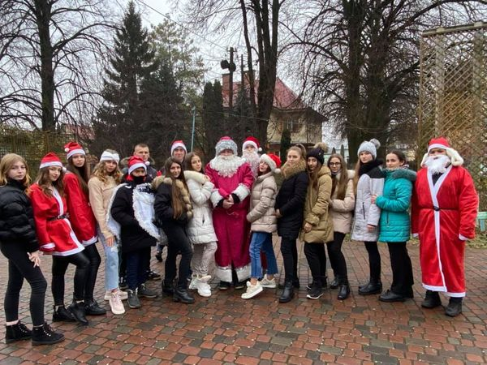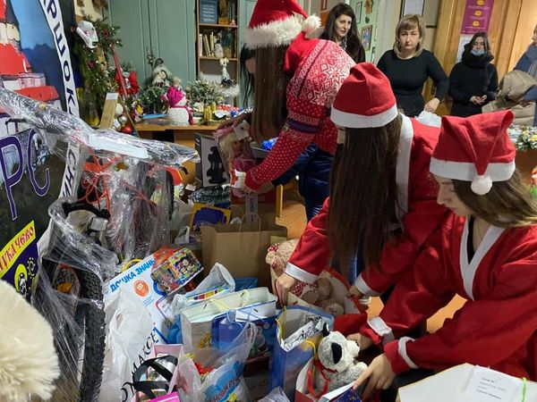

- онлайн Зустріч МУРС та Парламенту старшокласників м.Одеса.

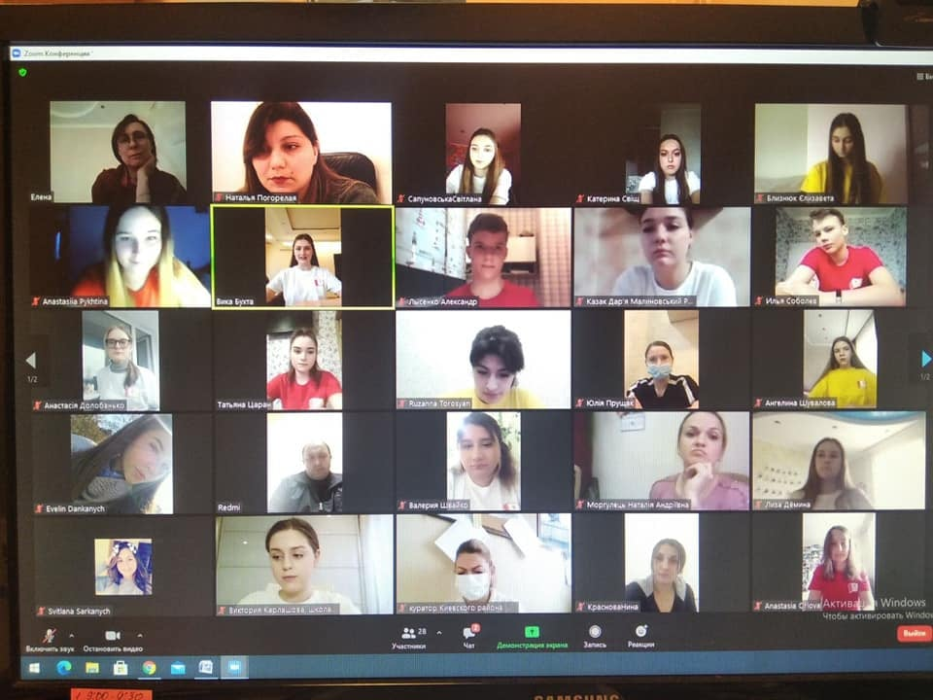
- за ініціативи Мукачівської учнівської ради старшокласників проходила акція «Діти – воїнам АТО». Під час якої учні шкіл Мукачівської ОТГ зібрали :
- теплі речі: шкарпетки, шапки, рукавиці, термобілизну;
- засоби особистої гігієни: мило, вологі серветки,бритви,зубні щітки;
- сухі продукти харчування: чай, каву, цукор, солодощі, сухофрукти;
- писали листи-вітання бійцям та виготовляли обереги
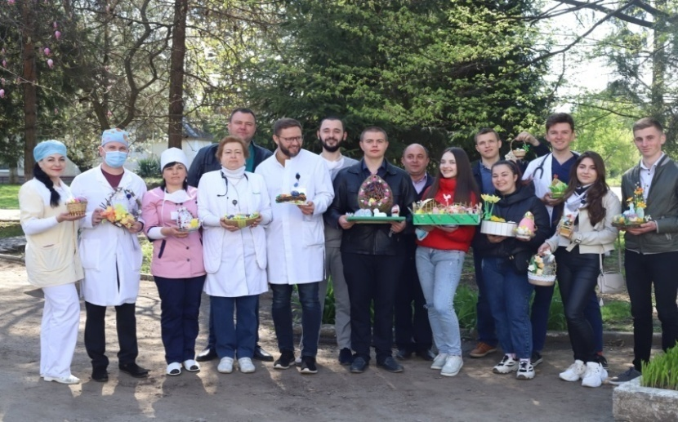
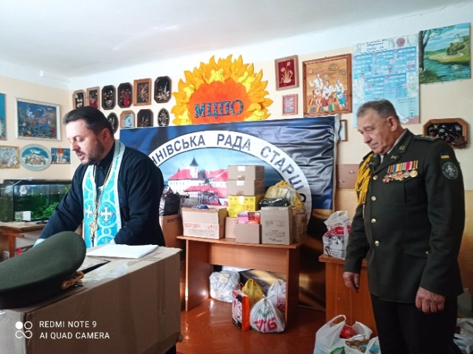
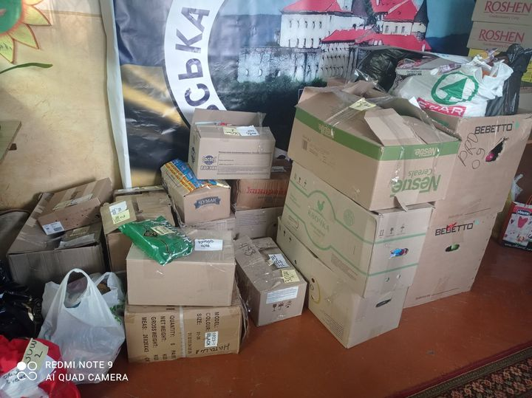
- В зв’язку з карантинним обмеженнями представники МУРСу підготовили соціальний відеоролик до Всеукраїнської акції «16 днів проти насильства» та відео вітання школярів до Дня Св. Миколая;

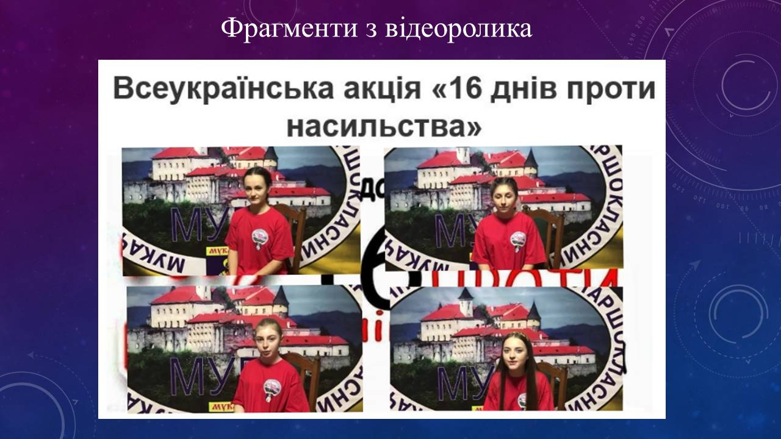
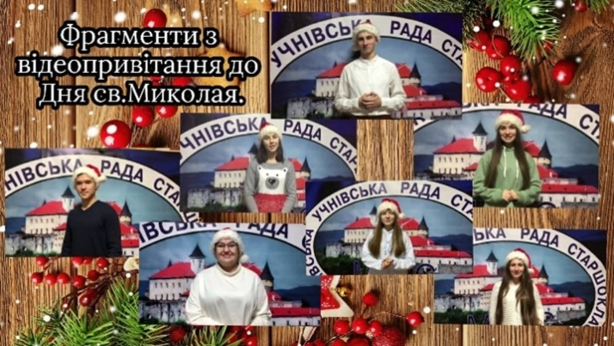

- проекти громадських ініціатив-2021: школярі Мукачева представляють власні проєкти, спрямовані на покращення інфраструктури та привабливості міста
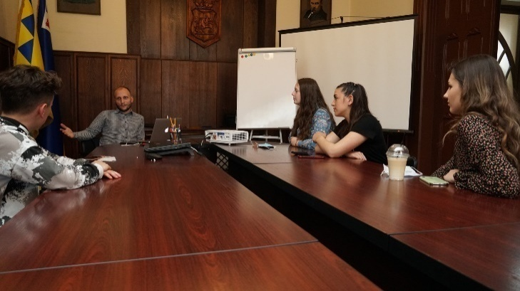

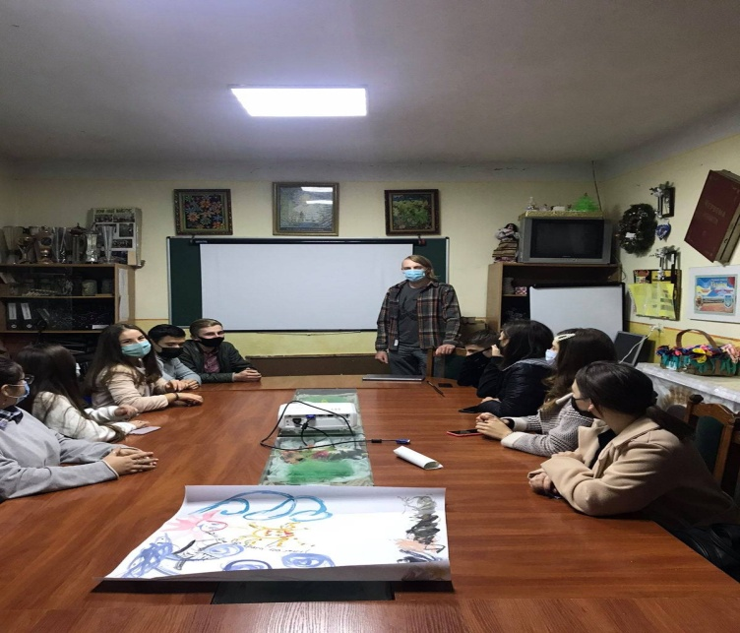
- з метою сприяння всебічному патріотичному вихованню і самовихованню української молоді на засадах християнської моралі відбулася зустріч членів Мукачівської учнівської ради старшокласників з представником національної скаутської організації України "Пласт" в м.Мукачеві Віктором Гаврилюком. У вигляді презентації та відеоролика, він розповів учням про діяльність цього товариства.
Оздоровлення
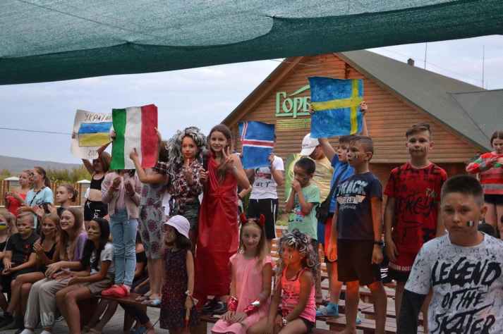
У зв’язку з вимушеною самоізоляцією громадян внаслідок карантинних заходів у цьому році як ніколи було актуальним оздоровлення та відпочинок дітей пільгових категорій. В той же час, враховуючи рекомендації МОЗ України через ситуацію, пов’язану із поширення гострої распіраторної хвороби COVID-19, спричиненої коронавірусом SARS-CoV-2 та виникнення не менш небезпечних спалахів гострих кишкових інфекцій і харчових отруєнь в дитячих колективах проводити відпочинок в пришкільних таборах було ризикованим. Тому, влітку 2021 табори з денним перебуванням при закладах освіти не функціонували. Кошти, передбачені на організацію та проведення відпочинку дітей в таборах з денним перебуванням, було використано на придбання путівок до стаціонарних дитячих закладів оздоровлення та відпочинку.
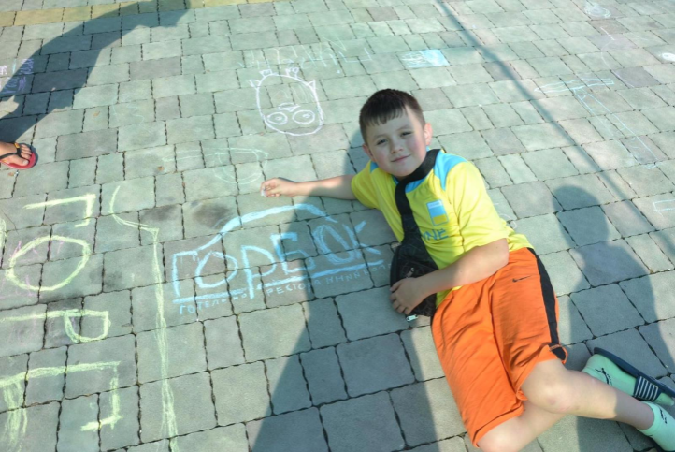
Відтак, на виконання рішення виконавчого комітету Мукачівської міської ради 11.05.2021 №162 «Про організацію оздоровлення та відпочинку дітей Мукачівської міської територіальної громади у 2021 році» було затверджено мережу дитячих закладів оздоровлення та відпочинку Мукачівської міської територіальної громади. Зокрема, з 01.06.2021 проводив свою роботу позаміський дитячий табір оздоровлення та відпочинку «Горбок» на підставі акта приймання №1 від 26.05.2021(за формою 318/0). Протягом 4-ьох змін відпочило (14 днів) 303 дітей, оздоровилося(21 день) – 80 дітей. Всього-383 дітей, з них 57 дітей пільгових категорій Мукачівської міської територіальної громади. Діти забезпечувалися збалансованим 5-ти разовим харчуванням, проживали в кімнатах зі зручностями з цілодобовим постачанням гарячої води. Прийом здійснювався медпрацівником на підставі медичної довідки відповідного зразка(за формою №079/0). На території функціонували басейн, футбольне та волейбольне поля, дитячі ігрові майданчики. З дітьми працювали, відповідно до укладеного договору, кваліфіковані вихователі та аніматори, в яких наявні медичні книжки з допуском до роботи, окрім того такі медичні книжки були в наявності у всіх працівників. Протягом оздоровчої кампанії випадків травмування дітей та інших небезпечних подій у таборі не було; персонал табору дотримувався санітарних вимог, правил пожежної безпеки, а також було створено необхідні умови для безпечного перебування дітей в таборі та відповідну виховну, фізкультурно-спортивну, культурно-мистецьку роботу: розроблено цікаву анімаційну програму за тематичними днями та заходи національно-патріотичного спрямування.
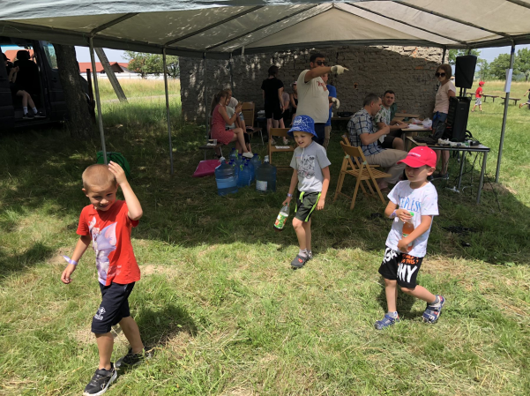
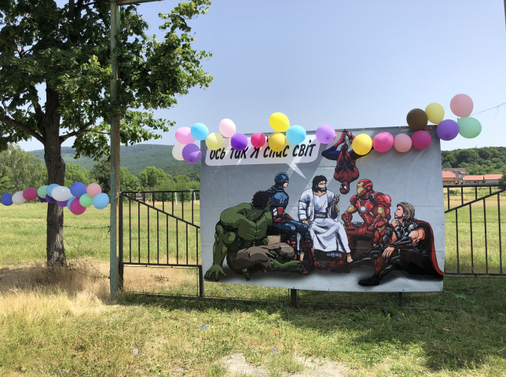
З метою створення в дитячих закладах оздоровлення та відпочинку безпечних і нешкідливих умов для перебування дітей та вжиття вичерпних заходів щодо контролю за якістю продуктів харчування, відповідно до компетенції було забезпечено здійснення позапланових комплексних перевірок дитячих закладів оздоровлення та відпочинку перед початком кожної зміни. Спеціалістами Головного управління Держпродспоживслужби в Закарпатській області 09.06.2021 проведено моніторинг відбору змивів, грунту та води для лабораторного дослідження; за результатами якого відхилень від нормативів не виявлено. Мукачівським міськрайонним відділом УДСНС України у Закарпатській області було організовано проведення інструктажів щодо дотримання правил пожежної безпеки з керівниками дитячих закладів оздоровлення і відпочинку та обслуговуючим персоналом закладів. Здійснювався належний контроль за виконанням заходів щодо забезпечення пожежної безпеки на об’єктах із постійним або тимчасовим перебуванням дітей. Мукачівським районним управлінням поліції забезпечувався громадський порядок у місцях відпочинку дітей. Було організовано інформаційно -роз’яснювальну роботу стосовно недопущення порушень прав дітей, а саме кожного першого дня початку табірної зміни з дітьми проводилися бесіди щодо недопущення проявів різних форм насильства, а також булінгу. Постійно в загонах акцентувалась увага на дружніх стосунках, толерантних взаємовідносин між дітьми та дорослими. Крім того,з дітьми проводили профілактичну бесіду із зазначених питань начальник ювенальної превенції Мукачівського районного управління поліції майор поліції Марина Ільтьо та відповідальні спеціалісти управління освіти, культури, молоді та спорту і служби у справах дітей Мукачівської міської ради.
Активно до проведення оздоровчої кампанії в 2021 році долучилися старости старостинських округів Мукачівської міської ТГ. Зокрема, на території стадіону Лавківського старостинського округу протягом 4 днів з 24.06 по 27.06.2021 релігійною громадою церкви Євангельських християн-баптистів проведено благодійну акцію для дітей с. Лавки. Загалом, відпочило 85 дітей з 12.00 по 18.30 год. з організованим 2-ох разовим харчуванням та проведенням освітньої програми. Також, на території Ключарківського старостинського округу в урочищі Толока діяв дитячий табір «Кольори Божого спасіння в картині світу» релігійної організації Євангельських християн-бабтистів. В таборі відпочили також 85 дітей з 13.07 по 16.07.2021.
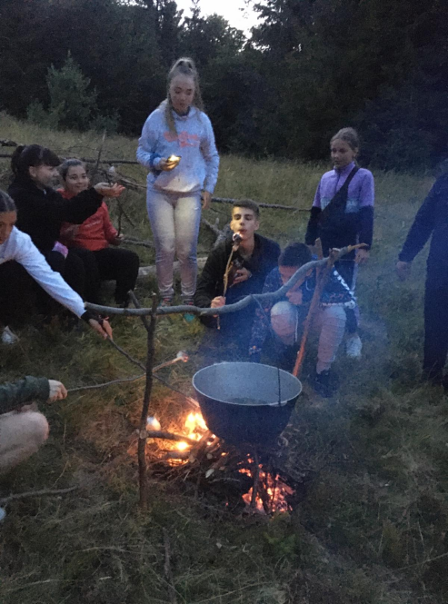
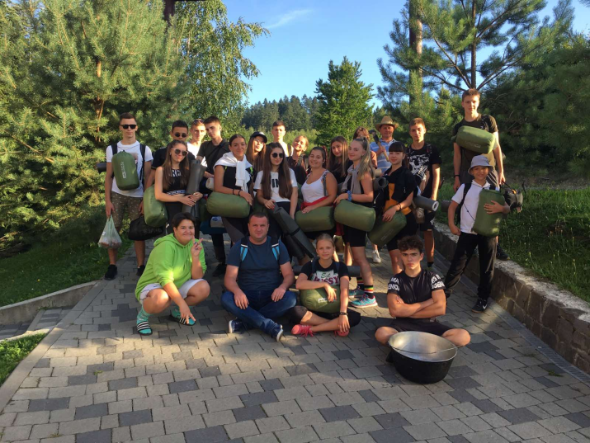
Управлінням освіти, культури, молоді та спорту Мукачівської міської ради проведено якісний відбір та сформовано кількісний банк даних дітей пільгових категорій (обов’язково з підтверджуючими документами) для оздоровлення та відпочинку в ДЗОВ. Відтак, за кошти місцевого бюджету в ДОТ «Білочка» Мукачівського району відпочило (14 днів) 37 дітей пільгових категорій; в с. Гукливе Мукачівського району відпочили 23 дітей, з числа лідерів Мукачівської учнівської ради старшокласників та талановитих і обдарованих учнів. Окрім того, за кошти державного бюджету в державному підприємстві «Український дитячий центр «Молода гвардія» оздоровилося 15 дітей пільгових категорій, в державному підприємстві «Міжнародний дитячий центр «Артек» - 13 дітей. За кошти обласного бюджету у філії «Арніка» Закарпатського центру туризму, краєзнавства, екскурсій і спорту учнівської молоді відпочило 25 дітей пільгових категорій Мукачівської міської ТГ з 31.05 по 13.06.2021; у філії «Едельвейс» Закарпатського центру туризму, краєзнавства, екскурсій і спорту учнівської молоді – 23 дітей пільгових категорій Мукачівської м іської ТГ з 17.07 по 30.07.2021 року.
Наразі з 17.08.2021 р. по 06.09.2021 р. 7 дітей пільгових категорій оздоровлюються в гірських таборах «Соколята» та «Артек Прикарпаття» Львівської області.
Також, на базі НВК «Еммануїл» м. Мукачева працював пришкільний відпочинковий табір з 31.05.по 11.06.2021 з шестигодинним робочим днем, де відпочили 30 школярів. В період з 14.06 по 09.07 протягом 2-ох змін на базі навчального центру «Поліглот» діяли інтенсивні курси англійської мови з розважальною програмою. Також в ТзОВ «Водограй» відпочили 39 дітей працівників закладів освіти з частковою оплатою (50/50%) міською організацією профспілки працівників освіти (повна вартість путівки становить 8 375 грн.).
Харчування
Питання створення необхідних умов для організації повноцінного, безпечного і якісного харчування учнів, додержання вимог санітарно-гігієнічних правил та норм, недопущення реалізації в приміщеннях та на території закладів освіти небезпечних харчових продуктів знаходиться на постійному контролі управління освіти, культури, молоді та спорту Мукачівської міської ради. Зокрема, проводиться інформаційно-роз’яснювальна робота із залученням фахівців зацікавлених служб щодо впровадження реформи шкільного харчування. Міністерство охорони здоров’я України розробило та затвердило оновлений санітарний регламент для закладів загальної середньої освіти, нові норми та порядок організації харчування учнів. Ці документи готували з огляду на міжнародний досвід та рекомендації Всесвітньої організації охорони здоров’я щодо принципів здорового харчування. Врахували також фізіологічні потреби дітей в основних харчових речовинах та енергії. Реалізація реформи системи шкільного харчування дасть можливість не тільки зберегти здоров’я дітей, а й сформувати здорові харчові звички в дорослому віці і таким чином знизити загальний рівень неінфекційної захворюваності серед дорослих українців.
Як і будь-яка реформа — ця також потребує часу. Наразі визначено перехідний період - з 01.01.2022 заплановано впровадження нового шкільного меню та інших норм.
Які норми харчування в закладах освіти зазнали змін? Обмежена кількість солі та цукру, жирів рослинного і тваринного походження, а також соків. До нових норм не включали ковбасні вироби, сосиски, рибні, м’ясні та плодоовочеві консерви, кондитерські вироби, адже ці продукти мають високий вміст солі, цукру, а деякі з них — консерванти та трансжирні кислоти, що суперечить принципам здорового харчування. Також зменшені норми споживання хліба та картоплі. Натомість збільшена кількість споживання молока та кисломолочних продуктів, м’яса, риби, круп та бобових.
В процесі роботи над рекомендованим меню та технологічною документацією для страв та виробів виникла необхідність внесення змін до норм харчування, зокрема щодо їх доповнення такими харчовими продуктами, як соняшникова олія та гречка. Також дещо збільшені норми щодо рослинного та вершкового масла, розширена варіація використання продуктів під час складання меню.
В 21закладі загальної середньої освіти розроблено, впроваджено та застосовуються постійно діючі процедури, засновані на принципах системи НАССР (ХАССП).
Управлінням освіти, культури, молоді та спорту щороку вивчається питання про стан організації харчування в закладах дошкільної освіти. Впроваджується система НАССР, видаються тематичні накази, проводиться анкетування батьків, виноситься на порядок денний дане питання на наради керівників. У закладах дошкільної освіти організовано 3-ох разове харчування. Денна вартість харчування становить 38 грн., з якої 80% за перебування дітей сплачують батьки, 20% оплати здійснюється з міського бюджету.
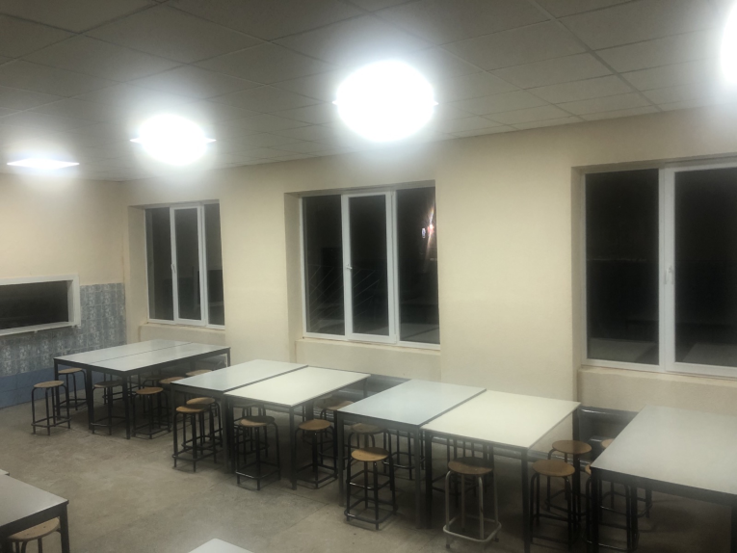
Протягом 2021 з міського бюджету кошти на покращення матеріально-технічної бази шкільних їдалень, проведення в них капітальних ремонтів не виділялися. Однак, на ЗОШ I-III ст..№1 ім. О.С.Пушкіна Мукачівської міської ради виділено 200 тис. грн. з місцевого бюджету на поточний ремонт харчоблоку.
З метою підтримки пільгових і соціально-незахищених категорій дітей забезпечено безкоштовним харчуванням відповідно до рішення позачергової 69 сесії Мукачівської міської ради 7-го скликання 05.12.2019 №1673 “Про затвердження Програми організації безкоштовного харчування дітей пільгових категорій у закладах освіти Мукачівської міської об’єднаної територіальної громади на 2020-2022 роки” із внесеними змінами відповідно до рішення 82 сесії Мукачівської міської ради 7-го скликання 20.08.2020 №1995 « Про внесення змін до Програми організації безкоштовного харчування дітей пільгових категорій у закладах освіти Мукачівської міської об’єднаної територіальної громади на 2020-2022 роки, затвердженої рішенням 69-ї позачергової сесії Мукачівської міської ради 7-го скликання від 05.12.2019 №1673».

Позашкільна освіта
Системі позашкільної освіти належить важливе місце у створенні додаткових можливостей для самовизначення, саморозвитку, самореалізації
особистості, формування її патріотичних почуттів, моральних рис, соціально-
громадської позиції.
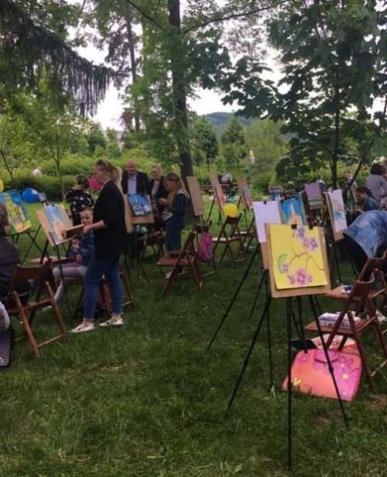
Розвиток здібностей дітей здійснюється на базі різнопрофільних гуртків, секцій, клубів, творчих об’єднань та дитячих громадських організацій, які діють на базі закладів позашкільної освіти та закладів загальної середньої освіти.
У 2021 році творчі колективи Мукачівського Центру дитячої та юнацької творчості прийняли участь в 33 конкурсах, фестивалях та змаганнях обласного, Всеукраїнського та Міжнародного рівнів.
З них:
- Святкові програми – 8;
- Фестивалі та конкурси, акції, флеш-моби – 8;
- Участь творчих колективів МЦДЮТ у конкурсах, фестивалях, змаганнях міського, обласного, Всеукраїнського та Міжнародного рівнів – 39;
- Родинні свята – 2;
- Благодійні акції – 3;
- Шахові турніри, змагання – 17;
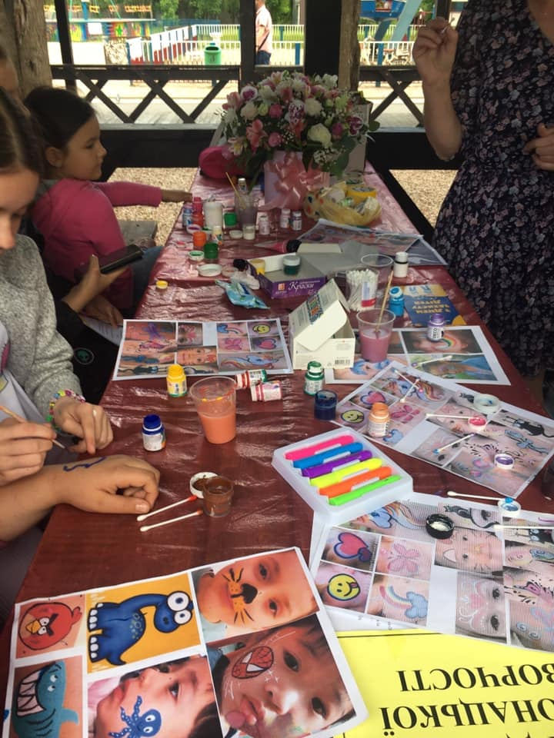
- Виставки, конкурси малюнків, пленери, проекти, екскурсії – 28;
- Вікторини, ігри-мандрівки, інформаційні хвилинки, виховні бесіди, круглі столи – 22:
- Майстер-класи – 22;
- Онлайн майстер-класи – 8;
- Онлайн-привітання – 1;
- Виховні заходи Школи правових знань «Закон і ми» - 4.;
- Інші форми роботи – 11.
Провідними напрямками при проведенні масових заходів в закладі є національно-патріотичне виховання, розвиток та популяризація народного мистецтва, співпраця з закладами загальної середньої освіти та Мукачівським Державним Університетом, обласним центром зайнятості. Постійно ведеться робота щодо залучення учнів закладів загальної середньої освіти до гурткової роботи. Зокрема на початку навчального року для них були проведені презентації гурткової роботи, День відкритих дверей, виставки творчих робіт та майстер-класи.
- Свято Дитинства, яке проводиться Мукачівським Центром дитячої та юнацької творчості;

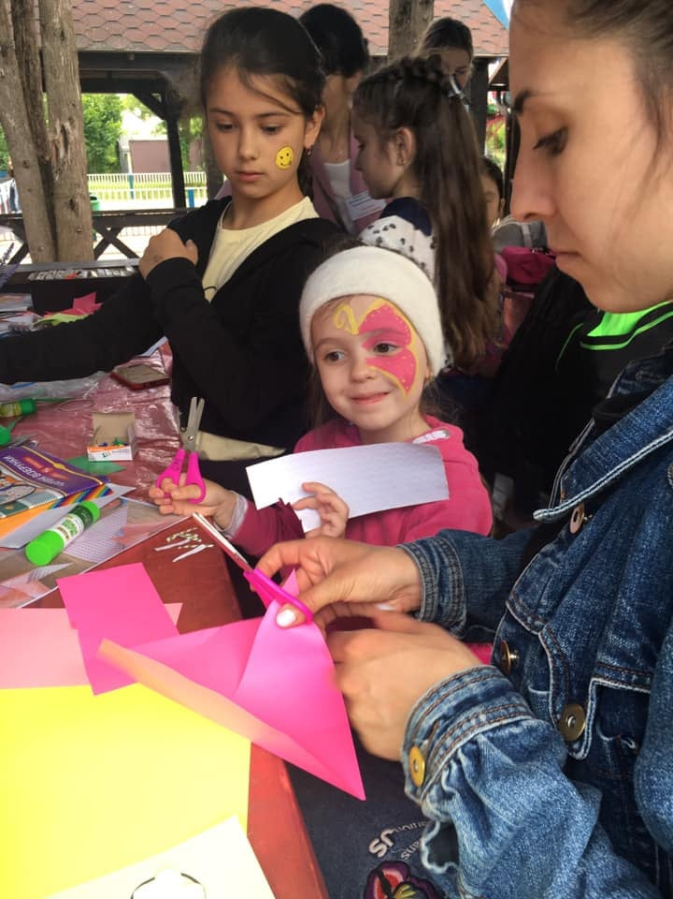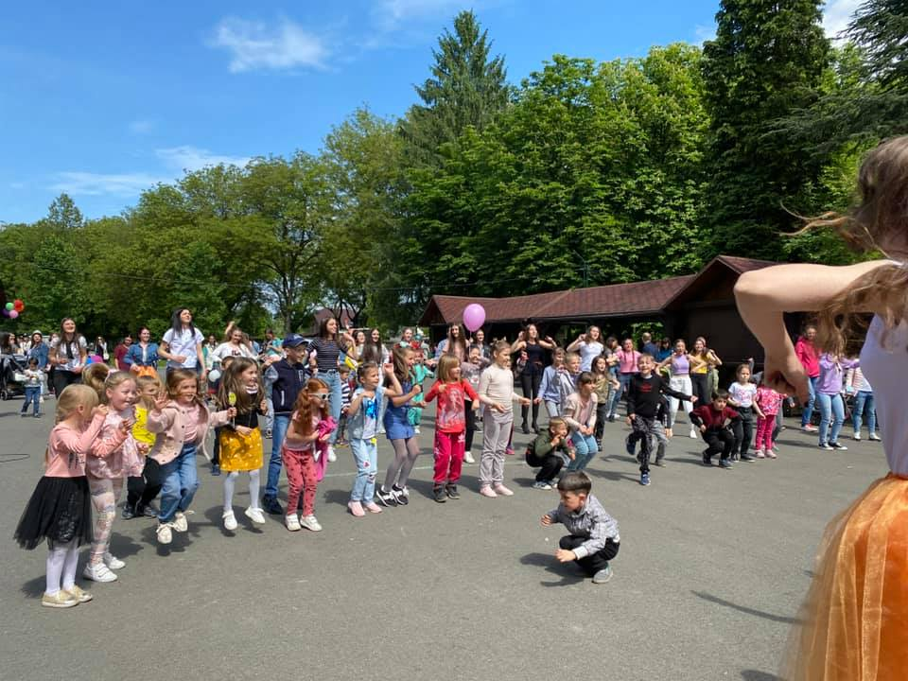
- Свято Матері;
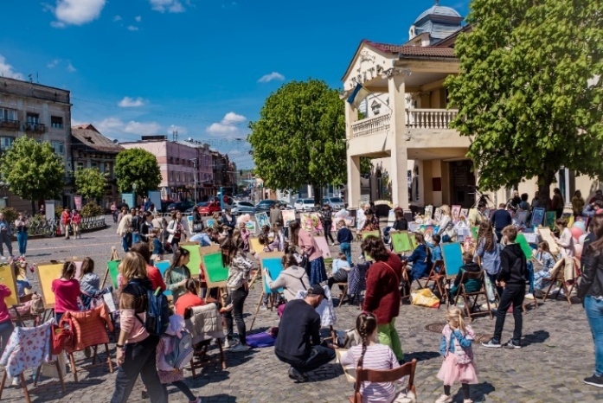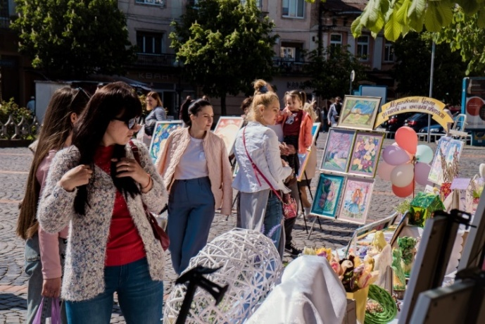

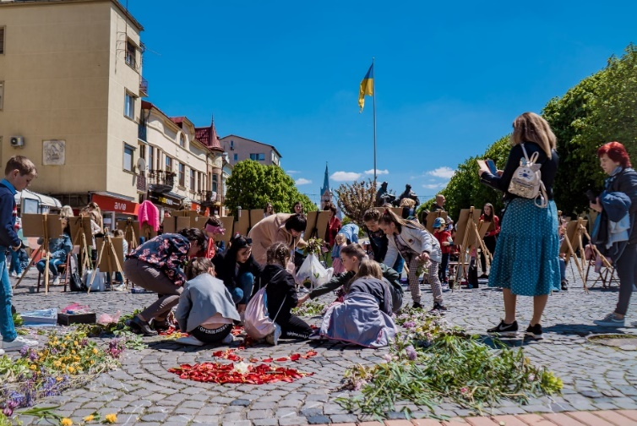

В Мукачівському центрі дитячої та юнацької творчості традиційно креативними, талановитими керівниками гуртків організовано та проведено з гуртківцями родинне свято. Свої творчі здібності продемонстрували вихованці під час проведення майстер-класів з виготовлення атрибутів Великодня: декоративні кошики, писанки, рушники, стилізовані декорації фольклорного характеру, що відтворюють пасхальні звичаї і традиції.
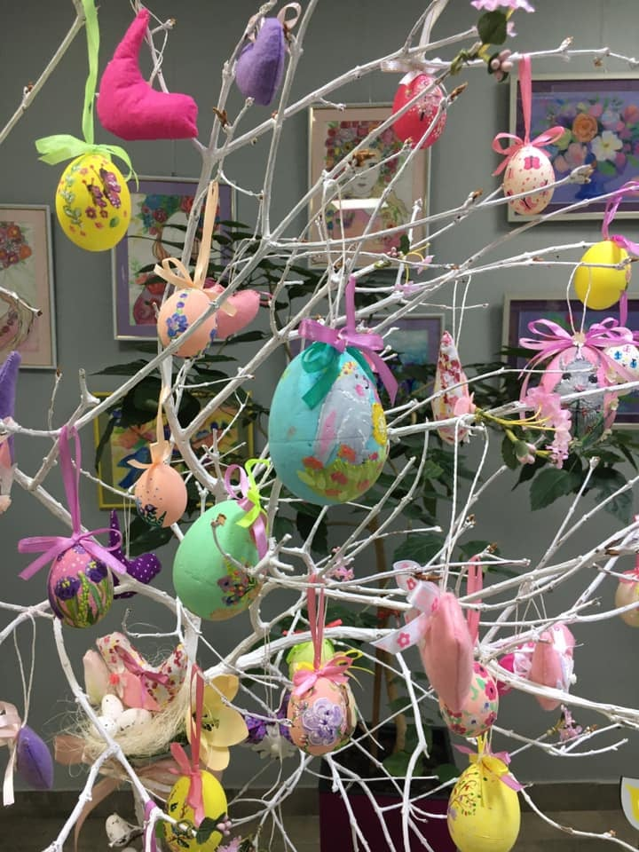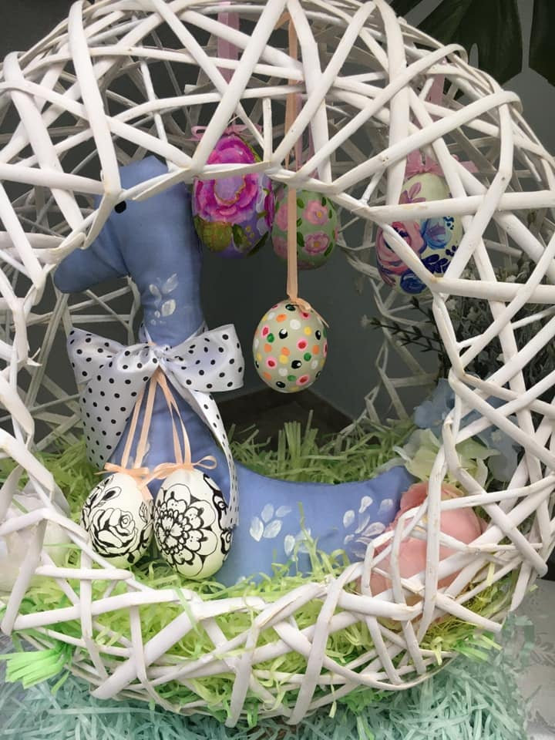

- Родинне свято «Писанковий рай» в Мукачівському Центрі дитячої та юнацької творчості. Писанки розмальовані дітьми та батьками на святі прикрасили дерева в центрі нашого рідного міста;

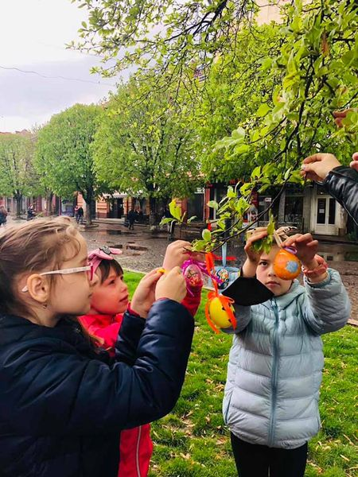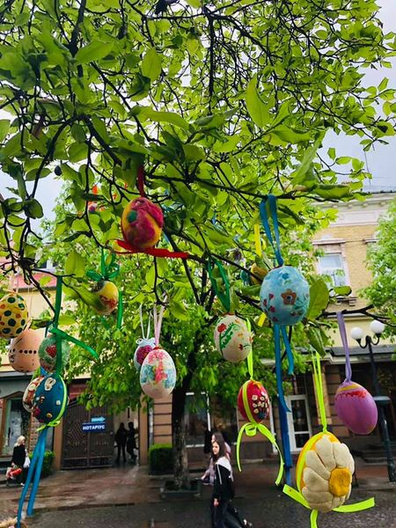
- «Поділись добром, діти - дітям» так назвали благодійну акцію в Мукачівському Центрі дитячої та юнацької творчості та подарувати свято дітям, які знаходяться в онкогематологічному відділенні та відділенні неврології Обласної дитячої лікарні в місті Мукачево.
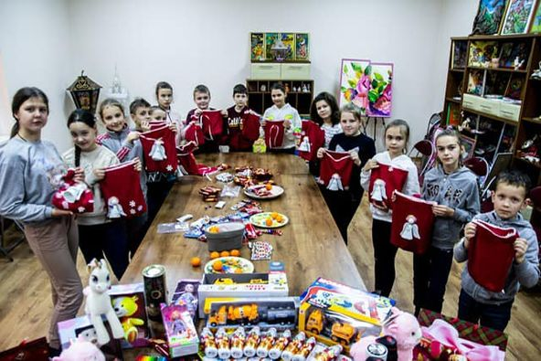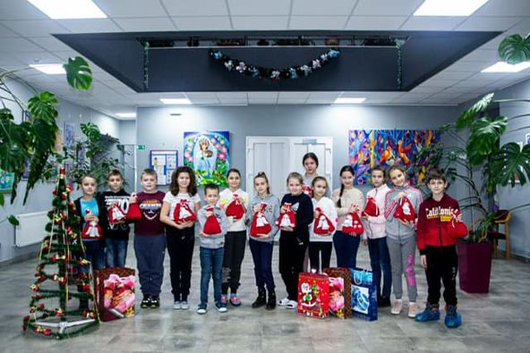

Вихованці МЦДЮТ здобули призові місця на XV Міжнародному Фестивалі-конкурсі дитячої та юнацької творчості «Світ у твоїх долонях»

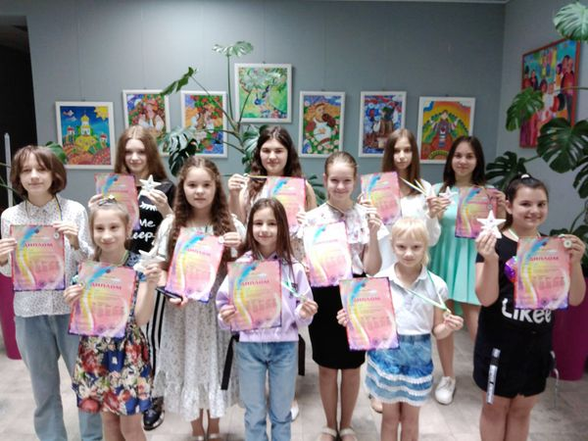

- участь у VIII Дистанційному Міжнародному фестивалі «Весняний бал в Ужгороді»;
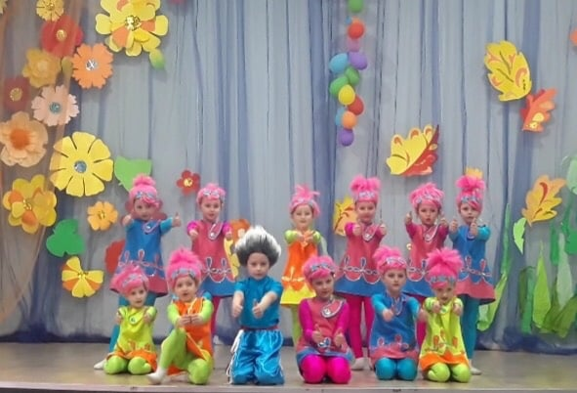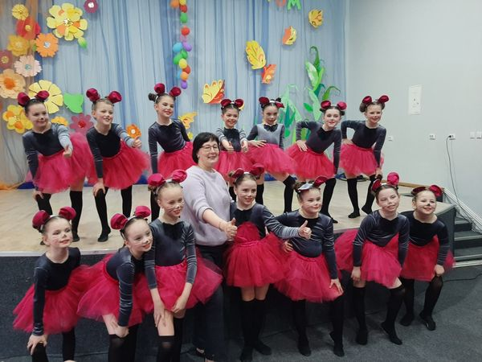

- участь у Всеукраїнському фестивалі-конкурсі хореографічного мистецтва «Барвиста Хортиця – 2021» та у ХІІІ Всеукраїнському фестивалі-конкурсі хореографічного мистецтва «Толока»

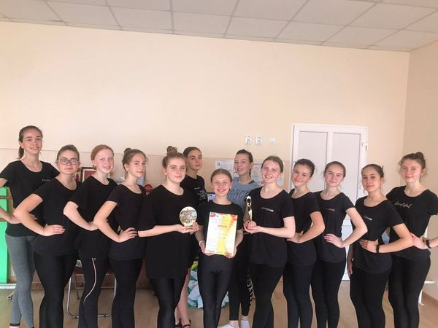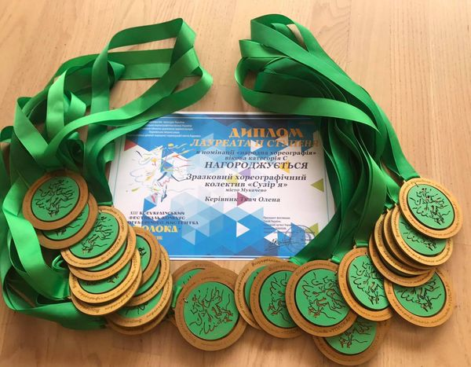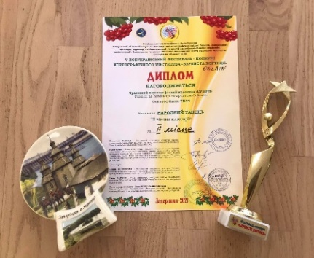

Пильна увага приділяється роботі з дітьми соціально незахищених категорій, їх залучення до гуртків та виховних заходів закладу. Вже багато років в МЦДЮТ проводяться родинні свята з метою виявлення талановитих сімей, зміцнення родинних зв’язків, залучення батьків до творчого життя закладу. Популяризація творчої діяльності МЦДЮТ здійснюється через офіційний сайт закладу, на сторінці «Мукачівський Центр дитячої та юнацької творчості (Будинок школярів)» у мережі facebook, на сайті Мукачево нет, сторінці «Управління освіти, культури, молоді та спорту», а також сторінках та групах окремих гуртків та їх керівників.

У 2020-2021навчальному році Центр дитячої та юнацької творчості 42 випускникам вручив свідоцтва про закінчення позашкільної освіти.
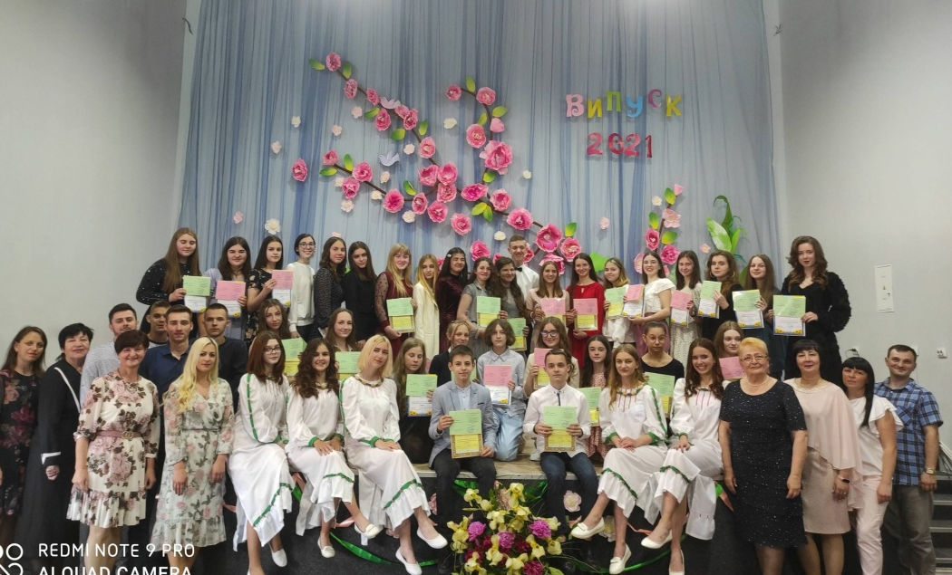

Управління освіти, культури, молоді та спорту постійно забезпечує необхідними матеріалами для проведення культурно-мистецьких заходів, майстер-класів, родинних свят.

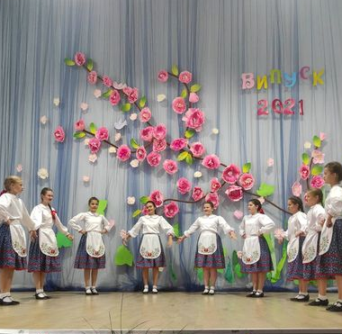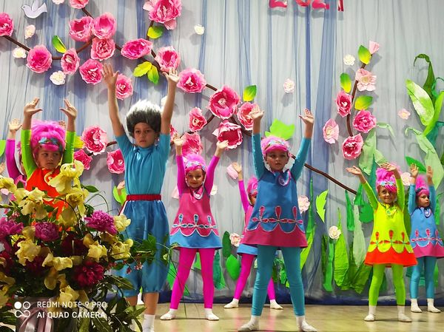

Мукачівський центр позашкільної освіти – комплексний позашкільний навчальний заклад, який працює над розв’язанням проблеми: «Формування творчої особистості вихованців через використання інноваційних педагогічних технологій в навчально-виховному процесі в позашкільному закладі».
В 2021 році в Мукачівському центрі позашкільної освіти працювало 74 гуртки 20 профілів, в яких займались 1096 гуртківців: соціально-реабілітаційного напряму – 14 гуртків (209 гуртківців), еколого-натуралістичного напрямку – 6 гуртків (90 гуртківців), науково-технічного напрямку – 33 гуртки (487 гуртківців), туристсько-краєзнавчого напрямку – 20 гуртків (295 гуртківців), дослідницько-експериментального напрямку – 1 гурток (15 гуртківців). Працювало в МЦПО 19 основних педагогів та 5 за сумісництвом.
Мукачівський центр позашкільної освіти є організатором та координатором організаційно-масової роботи серед учнів закладів загальної та середньої освіти Мукачівської ТГ з наступних напрямків:
- еколого-натуралістичного;
- науково-технічного;
-дослідницько-експериментального;
- туристсько-краєзнавчого;
- соціально-реабілітаційного,
- військово-патріотичного.
При проведенні своєї діяльності МЦПО враховує соціально-економічні, культурно-освітні потреби суспільства, сприяє отриманню дітьми додаткової освіти, нових знань з різних предметів, і забезпечує залучення дітей та учнівської молоді до участі в міжнародних, всеукраїнських і обласних масових заходах.
Протягом 2021 р. проведено понад 96 заходів відповідно до напрямків виховної роботи.
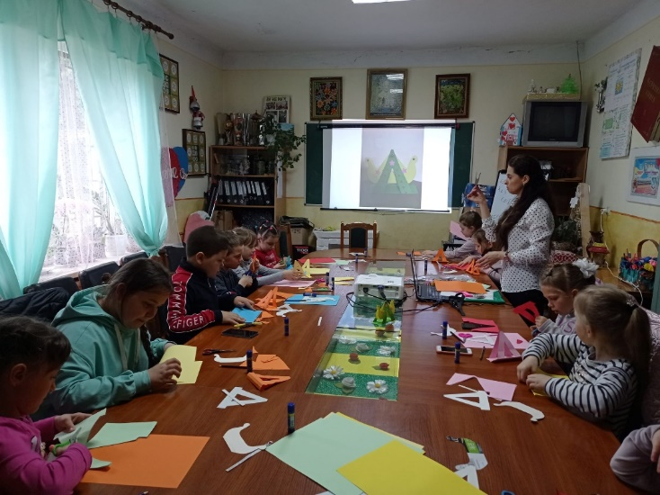
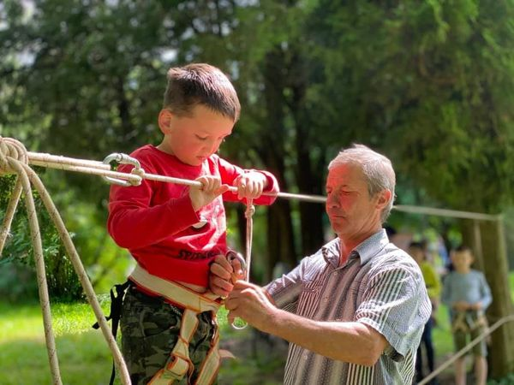

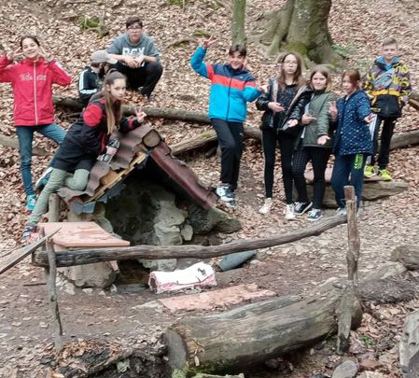
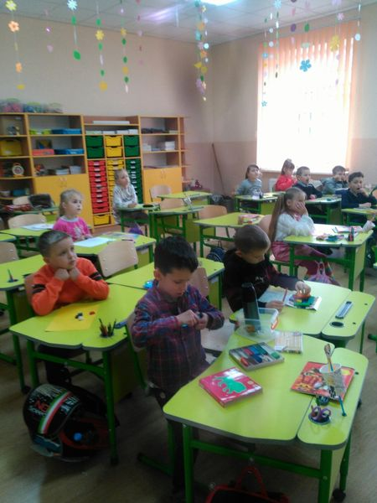

свято «Позашкілля нас єднає!»;

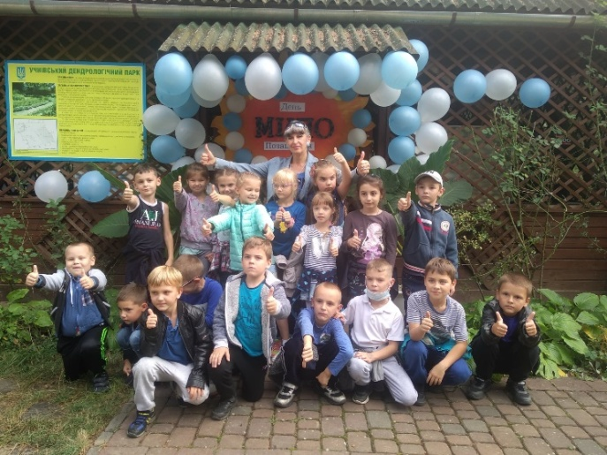
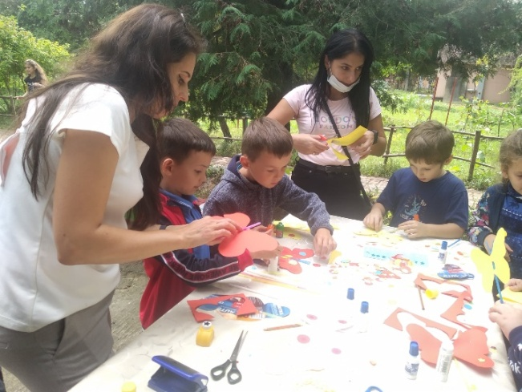

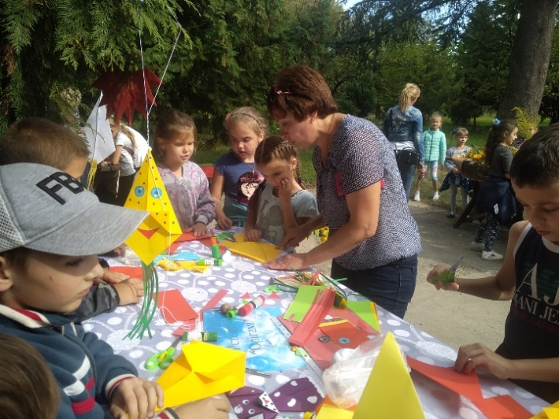
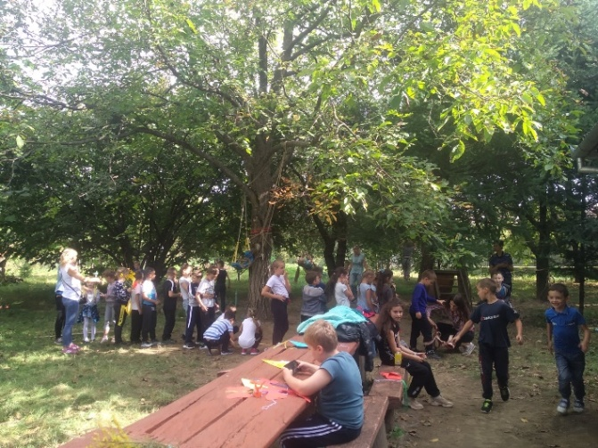

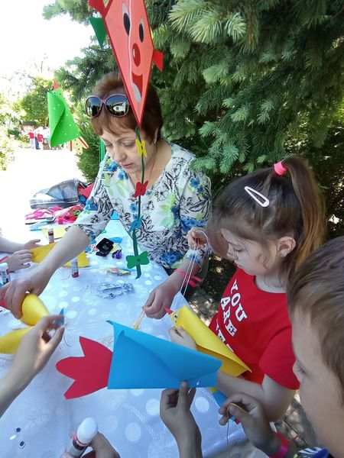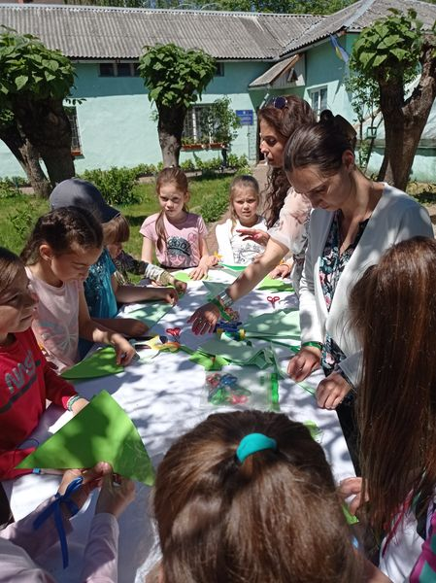

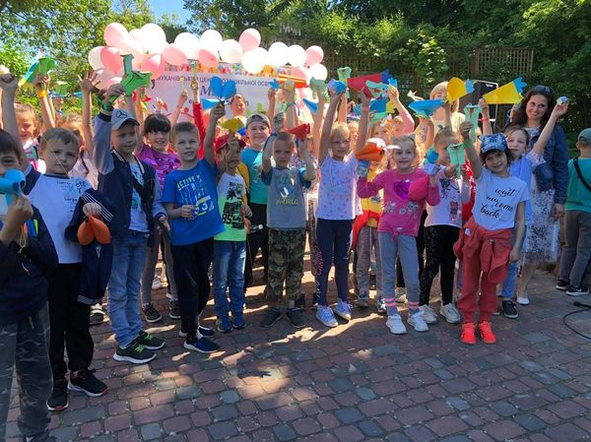
- конкурс з новорічної флористики «Новорічна композиція»;
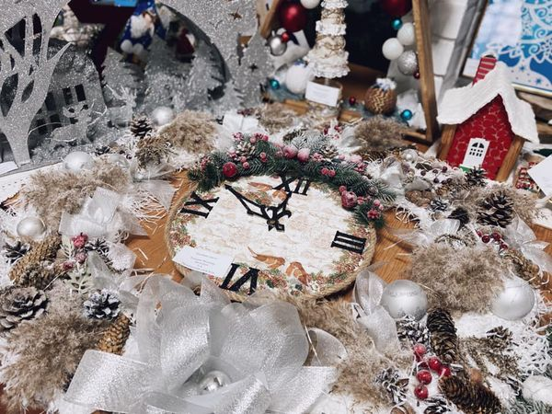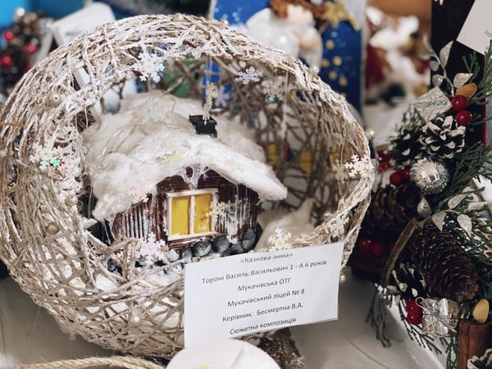
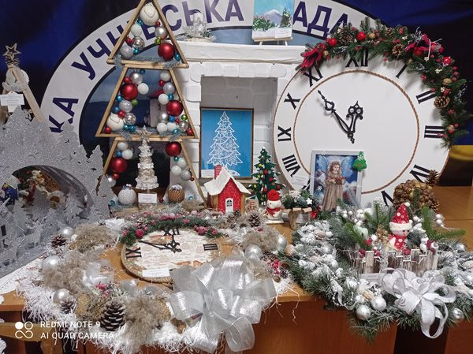
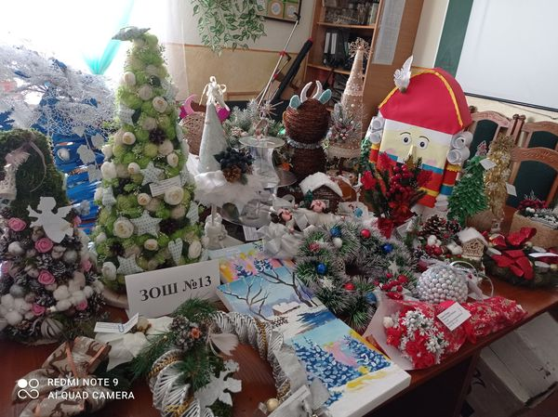

Вихованці МЦПО взяли участь в обласному етапі освітнього івенту « Емоції природи»

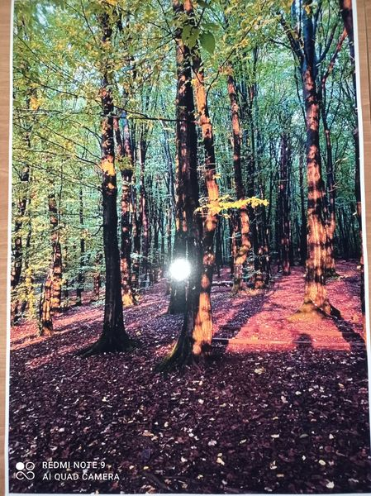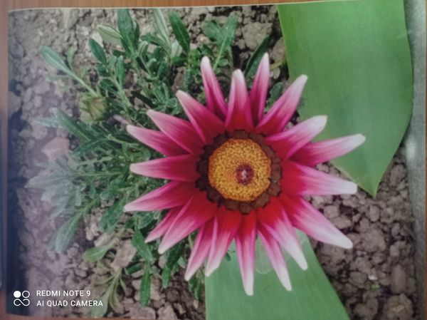

В 2021 р. в СОК ДЮСШ, крім існуючих, відкрилися два відділення з видів спорту, це відділення греко- римської боротьби і настільного тенісу.
Вихованці СОК ДЮСШ успішно виступають на міських, обласних, Всеукраїнських та міжнародних змаганнях.
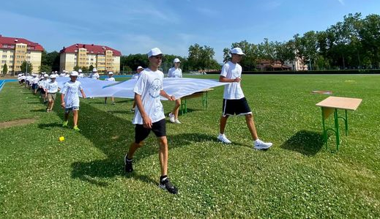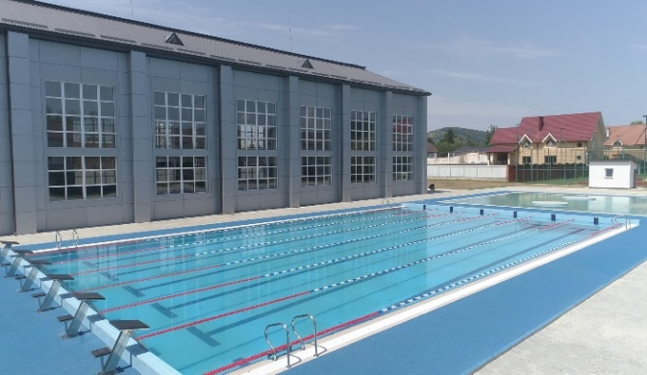

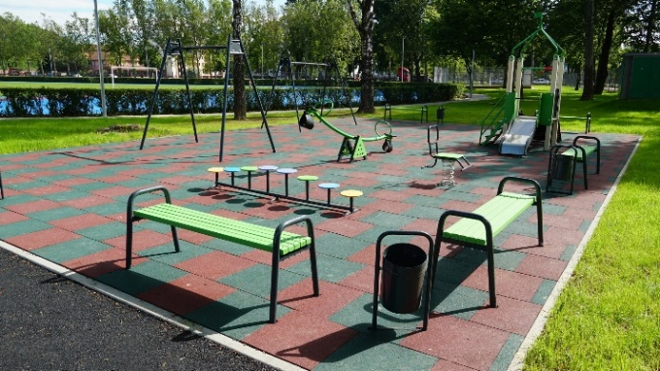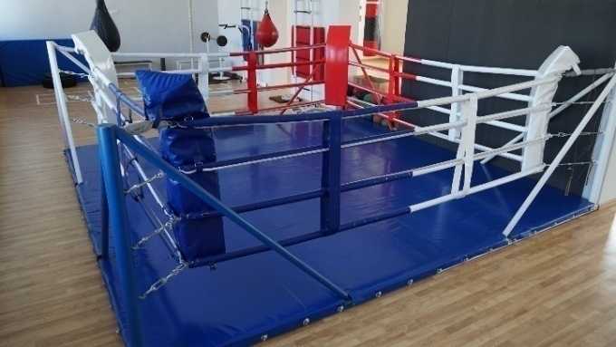

Культурно-мистецький напрямок
Основні завдання закладів культури і мистецтв Мукачівської міської територіальної громади полягають у забезпеченні високоякісних культурних послуг для всіх верств населення, збереження та поширення соціокультурного простору, здобутків культури, сприянні розвитку самодіяльної художньої творчості мешканців, організація та проведення на високому рівні культурно-мистецьких та загальнодержавних масових заходів.
Заклади культури і мистецтв Мукачівської міської територіальної громади є активними організаторами культурно-мистецьких заходів, виставок творів мистецтв, вистав та концертів колективів, літературних зустрічей та розважальних заходів, в тому числі в режимі онлайн.
З метою підтримки творчих здібностей молодого покоління, стимулювання творчості юних художників було проведено мистецький захід з розмальовування великодніх писанок «Наше місто – рідний дім» за участі учнів Мукачівської дитячої художньої школи ім. М.Мункачі та художньої школи «ROM ART».
З нагоди Днів святкування міста Мукачева у парку Центральний проведено святкову концертну програму за участі творчих колективів та самодіяльних виконавців Мукачівської міської територіальної громади.
Також в рамках святкування Днів міста пройшов ІІІ мистецький пленер “Мукачівська весна — 2021”. Через карантинні обмеження, цьогоріч участь у пленері приймали тільки митці Закарпаття. Шістнадцять відомих художників краю у різних локаціях Мукачівської міської територіальної громади малювали архітектурні пам'ятки, пам'ятники, вулиці та сквери. Виставка творчих робіт митців була урочисто відкрита у Палаці культури і мистецтв у рамках святкування річниці з дня відкриття у Мукачеві нового сучасного культурно-мистецького закладу.
Вже другий рік поспіль Мукачівська міська рада підтримує проведення у місті в рамках Днів міста художнього пленеру за участі дітей ромської національності «ROM ART». Цьогоріч учасникам пленеру було з міського бюджету було закуплено набори фарб, пензлів та картону для малювання.
Важливою подією стало відзначення 30-річчя святкування Дня Незалежності України. У всіх клубних та бібліотечних закладах громади проведено святкові тематичні концерти та оформлено книжково-ілюстративні виставки. У Палаці культури і мистецтв проведено святкові урочистості. Також заклад став організатором міського велозаїзду. У синьо-жовті кольори було підсвічено будівлю замку «Паланок», а також проведено святкову програму з концертом, майстер-класами, квестами та показом середньовічних вистав.
В рамках проведення фестивалю «Варишське пиво» відбувся 14 Мукачівський міський фестиваль національних культур «В родині єдиній», який цьогоріч зібрав понад 20 творчих колективів, представників 9 національностей, а саме румуни, словаки, німці, угорці, українці, росіяни, євреї, русини, роми.
Сучасним культурно-мистецьким закладом Мукачівської міської територіальної громади є Палац культури і мистецтв, у підпорядкуванні якого є клубні заклади розташовані на території громади. При закладі діють творчі вокальні та хореографічні колективи, а також професійна студія звукозапису, аналогів якій немає у Закарпатті. Цьогоріч закладом проведено чимало культурно-мистецьких подій серед яких відкриття виставок творчих митців Закарпаття, прийом делегацій з міст-побратимів, проведення культурно-мистецьких програм тощо.
Мукачівським драматичним театром у театральному сезоні представлено 10 театральних постановок, проведено два театральні фести: Всеукраїнський дитячий театральний фестиваль «Імпреза над Латорицею» та ХХІ Міжнародний фестиваль етнічних театрів національних спільнот і етносів України "Етно-Діа-Сфера”. Також театром проведено масштабне театралізоване дійство у Мукачівському, Ужгородському та Чинадіївському замках в рамках святкування 30-річчя Незалежності України. Глядачам представлено дві середньовічні вистави «Балада про дівчинку Агнешку» та «Князь Корятович», а також театралізовані квести.
Мукачівський історичний музей традиційно є родзинкою як для туристів так і для мукачівців. Протягом цього року замок вже відвідало більше 140 тисяч осіб (140 661 ос.). Для відвідувачів у картинних галереях Мукачівського історичного музею експонувалися виставка творчих робіт художниць Оксани Брензович «Неприборкана енергія» та Тетяни Рибар «Мій кольоровий світ», а також виставки сучасного українського іконопису «ВЕЛИЧАЄМО» та «Закарпатського народного одягу».
Відзначення Міжнародного дня музеїв в Мукачівському замку традиційно пройшло в рамках Дня відкритих дверей, з цікавими майстер-класами у ремісничому містечку, театралізованими квестами та екскурсіями.
Нічний театралізований захід «Легенди Мукачівського Замку» проведено з нагоди відзначення Днів міста. Масштабними подіями стали проведення щорічного фестивалю історичної реконструкції «Весілля Ілони Зріні та Імре Текелі» та регіонального гастрономічного форуму: зі святковими концертно-видовищними заходами, середньовічними забавами, майстер-класами, лицарськими боями, дитячими та дорослими турнірами, театральними постановками, стрільбами з гармат та луків та середньовічною кухнею тощо.

Центр громадськості та національних культур є закладом, в якому систематично проводять зустрічі, бесіди, концерти громадсько-культурні організації міста, в тому числі й молодіжні. Тут для них створено всі умови для організації їх ефективної діяльності.
Вихованці мистецьких шкіл міста достойно представляли місто на різного рівня фестивалях, конкурсах, творчих олімпіадах (в тому числі дистанційних), здобувши чимало призових місць. Зокрема творчі колективи Мукачівської дитячої школи мистецтв ім. С. Мартона хореографічний - «Барви Закарпаття» та вокальний «Срібний дзвіночок» привезли гран-прі з мистецького творчого конкурсу, що проходив цього літа у Болгарії. Поїздку дітей на конкурс профінансовано з міського бюджету (130 тис.грн.).

МАТЕРІАЛЬНО-ТЕХНІЧНЕ ЗАБЕЗПЕЧЕННЯ ЗАКЛАДІВ ОСВІТИ

Обсяг фінансування, які держава вкладає в освіту
На 2021 рік у кошторис видатків виділено 599631,1 тис. грн. (в т.ч. кошти освітньої субвенції з державного бюджету на оплату праці педагогічних працівників загальноосвітніх шкіл в сумі 248056,1 тис. грн.; субвенція на оплату праці педагогічних працівників Інклюзивно-ресурсного центру 1330,2 тис. грн., субвенція на надання підтримки особам з особливими освітніми потребами 2657,4 тис. грн., субвенція на оплату праці педагогічних працівників освітніх закладів приватної форми власності 1223,4 тис. грн.; субвенція на забезпечення якісної, сучасної та доступної загальної середньої освіти «Нова українська школа» 2722,2 тис. грн. та з міського бюджету - 1563,4 тис.грн.
Кошти розподілено на:
- оплата праці з нарахуванням на ФОП ЄСВ - 518341,2 тис. грн.;
- комунальні послуги та енергоносії – 24435,3 тис. грн.;
- харчування – 7836,5 тис. грн.;
- медикаменти та дезинфікуючі засоби – 2832,5 тис. грн.;
- придбання миючих засобів, будівельних матеріалів, канцелярського приладдя, господарсько-побутового обладнання та інвентарю, навчальних засобів та приладів, комп’ютерного обладнання, спортивного обладнання та інвентарю, меблів, ігрових майданчиків – 20574,4 тис. грн.;
- аварійні роботи водопроводу та каналізації, аварійні роботи по поточному ремонту приміщень – 6000,0 тис. грн.;
- послуги зв’язку, послуги Інтернет, послуги дератизації приміщень, послуги прання та інші роботи (послуги)- 9828,8 тис. грн..
- видатки на відрядження, інші видатки – 9782,4 тис. грн.
В 2021 році використано кошти на придбання предметів, матеріалів, обладнання, інвентарю, оплату виконаних робіт та послуг:
- меблі шкільні, меблі дитячі, м’який інвентар – 3888,1 тис. грн. ;
- комп’ютерне обладнання – 1322,2 тис. грн. ;
- електричне та побутове обладнання, приладдя для харчоблоків, кухонний інвентар – 876,6 тис. грн.;
- будівельні матеріали – 3486,6 тис. грн.;
- господарські товари, прилади – 2618,4 тис. грн.;
- спортивний одяг, спортивне обладнання та інвентар – 798,1 тис. грн.;
- протипожежне, рятувальне та захисне обладнання – 112, 26 тис.грн.;
- засоби для чищення, прибирання, засоби гігієни, засоби індивідуального захисту – 870,5 тис. грн.;
- канцелярські товари, набори учнівської творчості, ігри, іграшки, стенди, таблички, афіші, крейда учнівська, зошити – 2330,2 тис. грн.;
- підручники, методичні посібники, навчальні та дидактичні матеріали –
- 1320,0 тис. грн.
- улаштування майданчику СШ №4 – 99,9 тис.грн.;
- приєднання СОК ДЮСШ до електромереж – 1472,5 тис.грн.
- аварійні роботи в приміщеннях закладів освіти, протипожежні заходи, підготовка котелень до опалювального сезону – 573,16 тис.грн.;
- проведення дахів та поточних ремонтів в приміщеннях навчальних закладів освіти до підготовки до нового навчального року – 5103,14 тис.грн.;
- телекомунікаційні послуги, послуги обслуговування засобів відеоспостереження, технічне обслуговування шкільних автобусів, послуги дератизації, послуги обслуговування комп’ютерної техніки, послуги оренди приміщень, транспортні послуги, послуги прання білизни - 939,5 тис.грн.
- послуги програмного забезпечення «Моя Школа», та інші послуги – 1583,4 тис.грн.
Створення нового освітнього простору, сприятливого для повноцінного особистісного розвитку, адаптації дітей до шкільного життя, подальшого успішного навчання й оволодіння ключовими предметними і життєвими компетентностями, є однією з основних вимог Нової української школи.
На забезпечення якісної, сучасної та доступної загальної середньої освіти «Нова українська школа» отримано субвенцію з державного бюджету в сумі 2722,2 тис. грн. та з міського бюджету - 1563,4 тис.грн.
Кошторисом видатків управління освіти, культури, молоді та спорту передбачено видатки співфінансування з міського бюджету (30%) в сумі 1142,6 тис. грн.
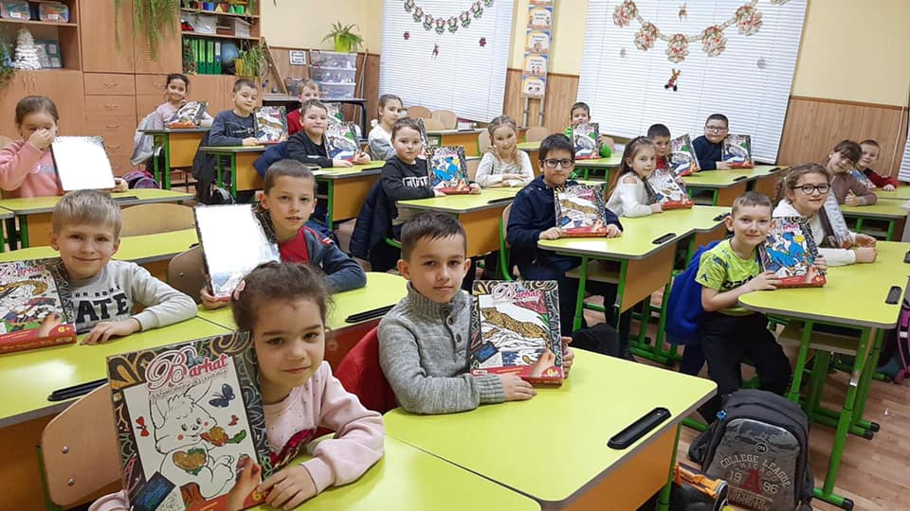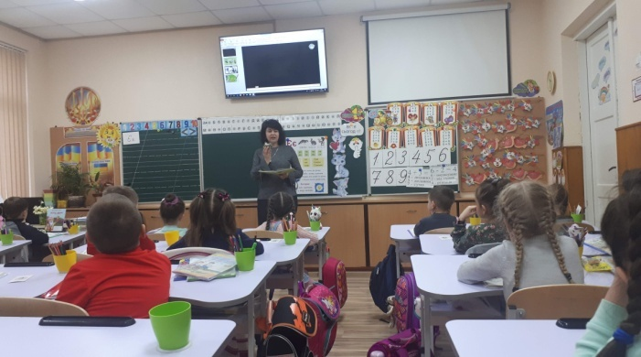
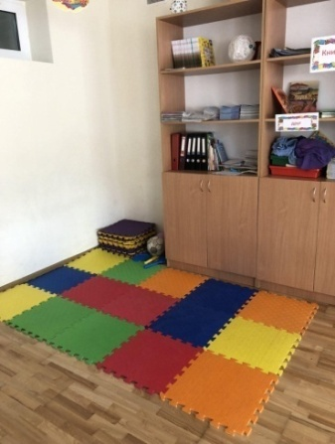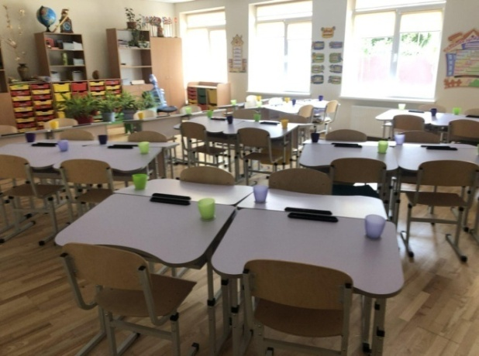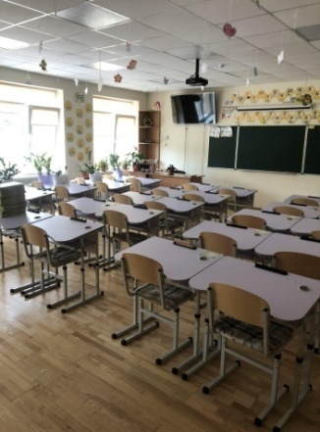

Обсяг фінансування з міського бюджету
За Програмами кошти використано на:
- Програма розвитку фізичної культури та спорту на 2020-2022 роки: стипендії тренерам, спортсменам 300,0 тис. грн.;
-Програма розвитку освіти на 2020-2022 роки: стимулювання обдарованої молоді 1300,1 тис. грн.; придбання матеріалів, оплата послуг для проведення заходів з учнівською молоддю 305,0 тис. грн..
-Програма впровадження молодіжної політики на 2020-2022 роки: проведення фестивалів, конкурсів, культурно-мистецьких акцій різного рівня серед дітей та молоді 130,0 тис. грн.;
-Програма оздоровлення та відпочинку дітей на 2020-2022 роки: придбання путівок для дітей пільгових категорій в оздоровчі табори 673,0 тис. грн..; - Програма організації безкоштовного харчування дітей у закладах освіти на 2020-2022 роки : безкоштовне харчування учнів 1-11 із числа пільгових категорій 524,1 тис. грн.;
- Програма розвитку пластового руху Мукачівської МТГ: оплата послуг літнього таборування 34,8 тис. грн..
Забезпечення всіх необхідних умов для розвитку творчості та забезпечення матеріально-технічної бази закладів культури і мистецтв, підтримка творчих особистостей та колективів, організація культурно-мистецьких заходів та театральних подій фінансується з міського бюджету та за рахунок Програми розвитку культури і мистецтв Мукачівської міської територіальної громади на 2021-2023 роки. Використання коштів у І півріччі склали 614 878,83 грн
З метою відзначення кращих діячів у галузі літератури, педагогіки та мистецтва відповідно до Програми розвитку культури і мистецтв Мукачівської об'єднаної територіальної громади на 2020-2022 роки здійснено оплату грошових винагород лауреатам Мукачівської міської премії ім. О. Духновича - загальна сума 200 000,00 грн.
З метою стимулювання творчо працюючих працівників, заохочення педагогічних працівників до творчої, результативної праці рішенням 35 сесії 6 скликання Мукачівської міської ради від 29 листопада 2012 р. № 669 затверджено Положення про щорічне преміювання кращих педагогічних працівників премією «За ініціативу, творчість і педагогічний пошук». Відповідно до цього Положення щорічно 10 працівників дошкільної, загальної середньої та позашкільної освіти отримують премію по 3000 грн. на урочистостях, присвячених Дню працівників освіти.
За підготовку призерів ІІІ етапу Всеукраїнського конкурсу-захисту науково-дослідницьких робіт учнів-членів МАН педагогічних працівників закладів освіти нагороджено грошовою премією на суму 13 641 грн.
Хорошою традицією стала підтримка обдарованих учнів: 30 учнів міста, які мають високі успіхи в галузях освіти, культури, фізичної культури і спорту, отримують щомісячну стипендію міської ради в розмірі 1000 грн. а з березня місяця – у розмірі 1500 грн. Переможців ІІІ етапу Всеукраїнського конкурсу-захисту науково-дослідницьких робіт учнів-членів МАН у 2020 році нагороджено грамотами управління освіти, культури, молоді та спорту і грошовими преміями на суму 9 000 грн.
З метою виявлення та підтримки талановитих дітей, реалізації їх творчого потенціалу проведено 2 міські творчі конкурси: Відкритий міський конкурс юних піаністів «Золотий дощик», участь у якому прийняли 34 талановитих дітей краю та Відкритий міський конкурс виконавської майстерності гри на народних інструментах “Візерунки Срібної Землі”, участь у якому прийняли 76 талановитих дітей краю.
У березні з ініціативи міського голови Андрія Балоги у зв'язку із запровадженими карантинними обмеженнями міською владою було скасовано батьківську плату за навчання в початкових мистецьких закладах.
Загальна сума виплат стипендій Мукачівської міської ради 15 талановитим учням мистецьких шкіл у 2020-2021 навчальному році становить 135 000,00 грн. (щомісяця по 1 000,00 грн.)
Під час проведення реконструкції будівель та споруд СОКу ДЮСШ придбано обладнання та оплачено послуги:
- придбання спортивного обладнання та інвентарю, господарських та електричних побутових товарів для облаштування приміщень в сумі 1890,6 тис. грн.:
- послуги з нестандартного приєднання електроустановок до електричних мереж у сумі 1457,7 тис. грн.
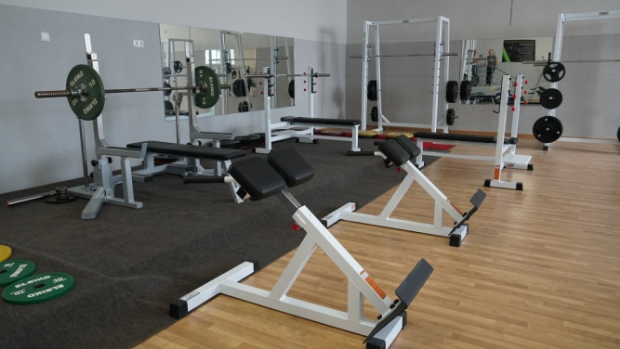
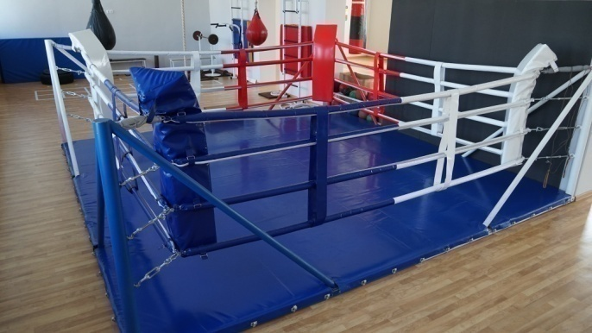

ЗАХИСТ ПРАВ УЧАСНИКІВ ОСВІТНЬОГО ПРОЦЕСУ
27 липня 2021 року до Постанови Кабінету Міністрів України № 1236 «Про встановлення карантину та запровадження обмежувальних протиепідемічних заходів з метою запобігання поширенню на території України гострої респіраторної хвороби COVID-19, спричиненої коронавірусом SARS-CoV-2» внесені зміни.
Відтепер, у разі встановлення «жовтого» рівня епідемічної небезпеки додатково до обмежувальних заходів внесена норма, яка передбачає заборону на відвідування закладів освіти її здобувачами, коли більше як 20% персоналу не пройшло повний курс вакцинації.
Наразі провакциновано 43 % працівників закладів освіти: у закладах ЗСО – 57%, ДО- 25%, ПО – 48 %.

Підвезення учнів
Протягом 2020-2021 навчального року 4-ма шкільними автобусами організовувалось перевезення до закладів загальної середньої освіти Мукачівської міської територіальної громади 64 учнів і 4 педпрацівників та 127 учнів до Залужанського міжшкільного навчально-виробничого комбінату.

Підготовка закладів освіти до роботи в осінньо-зимовий період
На виконання розпорядження міського голови від 03.08.2021 року № 184 «Про перевірку стану готовності закладів загальної середньої, дошкільної та позашкільної освіти Мукачівської міської територіальної громади до нового 2021-2022 навчального року» та з метою забезпечення організованого початку нового 2021-2022 навчального року в період з 10 по 30.08.2021 року проводиться огляд готовності закладів освіти.
Директори правильно визначили перелік необхідних ремонтно-будівельних робіт, направлених в першу чергу на підтримку належних умов життєдіяльності закладів освіти. Попередні висновки комісії: всі заклади освіти Мукачівської міської територіальної громади готові до нового навчального року.

